bism1

**Republic of Yemen**

**Ministry of Higher Education and Scientific Research**

**Amran University**

**College of Engineering Technology**

**Computer Science Department**



**وزارة التعليم العالي والبحث العلمي**

**جامعة عمران**

كلية الهندسة وتقنية المعلومات

قسم علوم الحاسوب

**Ministry of Higher Education And Scientific Research**

**Sanaa University**

**College of Computer and It**

**Computer Science Department**

**وزارة التعليم العالي والبحث العلمي**

**جامعة عمران**

**كلية الحاسوب وتقنية المعلومات**

**قسم تكنولوجيا معلومات**

**نظام إدارة الشكاوى**

**لطلاب الجامعة**

**مشرف المشروع /**

**الدكتور/ إبراهيم العلماني**

**المشرف المساعد:**

**الأستاذ/ محمد الحراسي**

**إعداد:**

1. **عبد الرحمن امين محمد المصنف**
2. **رعد محمدعبد الله غانم**
3. **عماد أنور سيف الحميري**
4. **علي عبدالله أبوراوية**

**تم انجاز هذا المشروع كجزء من متطلبات نيل درجة البكالوريوس لقسم علوم الحاسوب**

**2022/2023**

سم الله الرحمن الرحيم

{وَمَا تَوفِیقِیۤ إِلَّا بِاللَّهِ}

**الافتتاحية: ـ**

قال الله تعالى في محكم كتابه:

﴿وَأَن لَّيْسَ لِلْإِنسَانِ إِلَّا مَا سعى (39) وَأَنَّ سَعْيَهُ سَوْفَ يرى (40) ثُمَّ يجزأه الْجَزَاءَ الأوفى (41)﴾[1]

وقال تعالى:

﴿يَرْفَعِ اللَّهُ الَّذِينَ آمَنُوا مِنْكُمْ وَالَّذِينَ أُوتُوا الْعِلْمَ دَرَجَاتٍ﴾[2]

**الإهداء: ـ**

بعد رحلة طويلة وجهد واجتهاد تكللت بإنجاز هذا المشروع، نحمد الله -عز وجل- على نعمته التي من بها علينا وهو العلي القدير.

إلى الذين وهبونا كل ما يملكون حتى نحقق لهم آمالهم، إلى من كانوا يدفعوننا قدما نحو الأمام لنيل المبتغى، إلى الإنسان الذين امتلكوا الإنسانية بكل قوة، إلى الذين سهروا على تعليمنا بتضحيات جسام مترجمة في تقديسهم للعلم، إلى مدرستنا الأولى في الحياة، آباءنا أطال الله في أعمارهم؛

إلى اللاتي وهبن ف لذات أكبادهن كل العطاء والحنان، إلى اللاتي صبرن على كل شيء، اللاتي رعينا حق الرعاية وكأنين سندنا في الشدائد، وكانت دعواهن لنا بالتوفيق، تتبعنا خطوة خطوة في عملنا، إلى من ارتحنا كلما تذكرنا ابتسامتهن في وجيهنا نبع الحنان أمهاتنا أعز ما نملك على ألق لبا والعين جزاهن الله عنا خير الجزاء في الدارين؛ إلى الذين كلما تظلمت الطريق أمامنا لجأنا إليهم ف أناروها لنا وكلما دب اليأس في نفوسنا زرعوا فيها الأمل للسير قدما وكلما سألناهم عن معرفة زودونا بها وكلما طلبنا من وقتهم الثمين وفروه لنا على الرغم من مسؤولياتهم المتعددة؛ إلى أستاذتنا ودكاترتنا الكرام أعضاء هيئة التدريس بكلية الحاسوب- جامعة عمران جزاكم الله عنا خيرا الجزاء في الدارين؛

إلى كل من يؤمن بأن بذور نجاح التغيير هي في ذواتنا وفي أنفسنا قبل أن تكون في أشياء أخرى...

إلى كل هؤلاء نهدي هذا العمل المتواضع.

قال الله تعالى {إن الله لا يغير ما بقوم حتى يغيروا ما بأنفسهم} الآية 11 من سورة الرعد

**شكر وعرفان: ـ**

نتوجه بالشكر أولا وَأَخِيرًا لله -سبحانه وتعالى- ونحمده على إكمال وإتمام هذا المشروع ثم نتوجه نتقدم بعظيم الشكر إلى دكتورنا ومشرف المشروع

الدكتور الفاضل/ إبراهيم العلماني

والذي قدم لنا يد العون والمساعدة ولم يبخل علينا في توجيهنا وإرشادنا لإتمام عمل المشروع

وكذلك نتقدم بجزيل الشكر وفائق الامتنان إلى جميع أساتذتنا ودكاترتنا في كلية الحاسوب على عطائهم الدائم لنا ونخص الذكر هنا

الأستاذ الفاضل/ محمد الحراسي

ونشكرهم على جهودهم المبذولة معانا والتي كانت لنا خير دليل وعون في إتمام المشروع.

جزاكم الله عنا جَمِيعًا خيرا الجزاء.

**المحتويات**

1.2 تعريف المشكلة (Problem): 12

1.2مشاكل النظام.......................................................................................................................12

1.4 الأهداف :(Objectives) 13

1.5 معيار القبول: (Acceptance Criteria) 13

1.6 تعريف النظام......................................................................................................................13

1.7 الغرض من النظام : (System Purpose) 14

1.8 الهدف الرئيسي (Main Goal) 14

1.9 خصائص المستخدم: (User Characteristics) 14

1.10 المعوقات (constraints) 15

1.11 التحديات (Limitations): 16

1.12 الفرضيات والمتطلبات (Assumptions & Dependencies): 16

1.13 نطاق المشروع:(Project Scope) 16

1.14 دورة حياة النظام :(Life Cycle Model) 17

1.15 خطة المشروع (Project Plan): 17

1.16 دراسة الجدوى (feasibility Study): 18

1.16.1 الجدوى التقنية (Technical feasibility): 18

1.16.2 الجدوى الاقتصادية :(Economic Feasibility) 19

1.16.3 الجدوى التشغيلية: (Operational Feasibility) 20

1.16.4 الجدوى الزمنية...............................................................................................................22

2.2 أعمال ذات صلة (Related Works) 24

23 ...........................................................................................................................................الفصل الثالث

3.1 نظرات عامة (Overview): 26

3.2 أدوات جمع البيانات (Fact Finding Tool): 26

3.2.1 المقابلات (Interview) 26

3.2.2 شبكة الإنترنت (Internet): 26

3.3 متطلبات النظام (Requirements Specification): 26

3.3.1 متطلبات المستخدم:.............................................................................................................26

3.3.2 المتطلبات الوظيفية (Functional Requirements): 27

3.3.3 المتطلبات غير الوظيفية (Nonfunctional Requirements): 27

3.3.3.1 قابلية الاستخدام (Usability): 27

3.3.3.2 الموثوقية (ٌReliability): 27

3.3.3.4 الأداء (Performance): 28

3.3.3.5 قابلية الدعم (Supportability): 28

3.3.3.6 الثبات(Robustness): 28

3.3.3.7. الأمنية(Security): 28

3.4 متطلبات نمذجة النظام(Modeling System Requirement) : 28

3.4.1 السيناريو (Scenario) 29

3.4.3 Use Case Model:..........................................................................................................31

الموقع الخاص بموظفين الكليات والاقسام ادارة التقارير 42

42............................................................................................................................................الفصل الرابع

4.1 النظرة العامة (Overview) 55

4.2 بناء النظام System Building) ) 55

4.3 قاموس قاعدة البيانات النظام (Database dictionary) 55

4.4 وصف الواجهات (Interfaces Description) 62

4.4.1 طريقة إدخال البيانات (Data Entry Interface) 64

4.4.1.1 واجهات الدخول للنضام 64

4.4.1.2 واجهات الموقع: 64

4.4.1.2.1 واجهات مدراء الادارة العامة 64

4.5 كاملية واختبار النظام 73

4.5.1 تكاملية النظام: (System Integration) 73

4.5.3.. إختبار الأمنية: (Security Testing).....................................................................................74

5.1 النظرة العامة( Overview): 62

5.2 المقترحات: 62

5.3 التوصيات: 63

5.4 تنفيذ النظام: (System Implementation) 63

Complaints System 5.4.1: 63

5.2.2 النظام في إدارة المستوى (Website): **خطأ! الإشارة المرجعية غير معرّفة.**

المرجع: 74

**فهرس الجداول**

جدول 1.16.2 الجدوى الاقتصادية :(Economic Feasibility) 20

جدول 2الموقع الخاص بالمستفيدين 32

جدول 3الموقع الخاص بالموظفين الادارة العامة اضافة مستخدم 35

جدول 4 الموقع الخاص بالموظفين الالادارة العامة ادارة الشكاوى والبلاغات 36

جدول 5 الموقع الخاص بالموظفين الادارة العامة ادارة التقارير 37

جدول 6الموقع الخاص بالموظفين الادارة العامة إدارة المستخدمن 38

جدول 7 الموقع الخاص بالموظفين الادارة العامة إدارة المستفيدين 40

جدول 8 الموقع الخاص بموظفين جمعية الكليات والاقسام إدارة المستفيدين 42

**فهرس الاشكال**

1شكل 3.4.3 حالات استخدام النظام (Use case model) 31

2شكل رقم (3.5.5)ER Diagram 45

3 شكل 3 Mapping Schema 46

4 الشكل رقم (7. 3) Sequence Diagram 49

5مخطط (3.8): تسجيل دخول المستفيد 49

6 مخطط (3.9): تقديم بلاغ 50

7 مخطط (3.10): تقديم شكوى 50

8 مخطط (3.11): تسجيل دخول الموظف 51

9 مخطط (3.12): إضافة حساب 51

10 مخطط (3.13): تحديث بيانات المستخدم 51

11 مخطط (3.14): إدارة الشكاوى 52

12 مخطط (3.15): إدارة البلاغات 52

**13 شكل رقم (3.16) عرض تقارير** 53

14 شكل رقم (4.1) واجهة تسجيل الدخول 64

15 شكل رقم (4.2) احصائات عامة 65

**16 شكل رقم (4.3) واجهة كافة الشكاوى** 65

17 شكل رقم (4.4) واجهة الشكاوى المرفوعة 66

18 شكل رقم (4.5) واجهة تفاصيل الشكوى 66

19شكل رقم (4.5) واجهة ادارة انواع الشكاوى 68

20 شكل (4.9) واجهة ادارة المستخدم 68

21 شكل رقم(4.8) واجهة تقرير حول الموظف 69

22 شكل رقم (4.10)واجهة تعديل بيانات المستخدم 70

23 شكل رقم (4.11) واجهة تقديم الشكاوى 71

24 شكل رقم (4.12) تقديم إقتراح 71

25 شكل رقم(4.13) واجهة تقديم بلاغ 71

26 شكل رقم (4.14) واجهة إدارة الملف الاكاديمي 72

27 شكل رقم (4.15) واجهة تعديل البيانات الاكاديمية 73

28 شكل رقم (4.16) واجهة تغير كلمة المرور **خطأ! الإشارة المرجعية غير معرّفة.**

29 شكل رقم (5.1) واجهة تقديم شكوى **خطأ! الإشارة المرجعية غير معرّفة.**

الفصل الأول

* 1. ا**لخلفية (Background****)****:**

نتيجة للتطور التكنولوجي الذي في العالم أصبحت التكنولوجيا متطلبا هاما وبما أننا طلاب كلية حاسوب فقد لمسنا حاجة الجامعة لنظام حاسوبي لتحاكي هذا التطور وحاجة الطالبين إلا إرشاد علمي من مختصين في التعليم العالي في الالادارة العامة العالي في عمران ومشاكل في التواصل معهم لأسباب مادية وعدم قدرة الالادارة العامة العالي تغطية جميع مشاكل الطالبين على في جميع كليات ومديريات الجامعة ولتسهيل العمليات الإدارية لشكاوى الطالبين وتقليل الوقت والجهد على المستخدم (الطالب) ولإتمام هذه العمليات وحل مشاكل الطالبين وتسهيل العمل على موظفي التعليم العالي وموظفي الجامعة على التعامل مع مشاكل الطالبين اقترحنا بنا منصة لاستقبال وإدارة الشكاوى وإنشاء حسابات للطالبين والدخول عبر حساباتهم لتقديم الشكاوى بسهولة إلى الموظفين التابعين لإدارة الفروع الخاصة بالطالب وبنفس الوقت يتم إنشاء حسابات مديري الكليات من قبل مديري الالادارة العامة ويتم إنشاء حسابات مديري الاقسام من قبل الكلية ومديري المستوى من قبل مديري الاقسام وكل هذه الحسابات تقوم باستقبال الشكاوى المقدمة من فروعهم والإدارات التابعة لها وإدارة موظفيها عرض إحصائيات لكل إدارة من الإدارات وعرض تقرير لكل موظف لتسهيل عملية حل المشاكل.

**1.2 تعريف المشكلة (Problem):**

مشاكل النظام اليدوي لموظفي الجامعة ومنها

• افتقار الوسائل التقليدية والتي تعتمد بشكل رئيسي على استخدام السجلات الورقية لحفظ البيانات للدقة والكفاءة اللازمتين، وما يجعل الوصول للبيانات بشكل سريع غير ممكن، وأخذها لمساحة كبيرة مقارنة بما يمكن تحقيقه باستخدام التكنولوجيا.

•  تضييعها للوقت بشكل غير مقبول حسب المعايير الحالية والتي تنتهجها دول العالم

• ضياع الوقت والمزيد من الجهد في متابعة مشاكل الطالبين وإدارتها وحلها أو عدم معرفة مشاكلهم.

• صعوبة في متابعة وإدارة العاملين ومراقبة أدائهم في حل المشاكل في الكليات والاقسام على مستوى الجامعة.

• صعوبة أرشفة الملفات يدويا لشكاوى الطالبين وما هي المشاكل التي لم تحل وفي أي منطقة وما هو سبب عدم القدرة على حلها والسعي لاتخاذ إجراءات على حلها.

* 1. **مشاكل النظام.**
* شكاوى المستفيدين في مجالهم لا يستطيعون التعامل معها وأيضا هم بحاجة إلا إرشادات وتعاون من قبل الجهات المختصة.
* معاناة الطالبين في تقديم الشكاوى بسبب بعد المراكز مما يكلف الجهد وضياع الوقت للطالب في حل مشاكل الطالب سوى من أسمدة أو مبيدات أضرت بمزارعة وتقديم.
* عدم القدرة على تقديم الشكوى على القائمين في مراكز الدولة إلى الجهات العليا إذا كانوا يتلاعبون أو يقومون بمماطلة القضايا.
* عرقلة معاملات المستثمر ومواجهة صعوبة في تقديم الشكوى أو الصعوبات والمعاملات التي يوجهها في الجامعة.

**1.4 الأهداف :(Objectives)**

تتمحور الأهداف للمشروع حول تيسير عمليات الجامعة وتوفير الجهد والوقت وتقليل التكلفة قدر الإمكان وأهمها الآتي:

* عمل نظام متكامل لالجامعة لإدارة الشكاوى وتوليد تقارير لكل موظف وعرض إحصائيات لجميع فروع الجامعة من الكليات إلى القسم إلى المستويات.
* إنشاء قاعدة بيانات وإدخال بيانات الحسابات وإثبات هوية المستخدم (طلاب أو إداريين) وربطها في النظام.
* إنشاء موقع لمتابعة العاملين على استقبال الشكاوى من الطالبين وحلها وربط جميع الكليات والاقسام والمستوى.
* عرض إحصائيات بشكل أسرع وأدق بعدد الشكاوى المقدمة في كل مستوياته وقسم وقرية.
* ناء موقع للطالبين حيث يقوم بإرسال المشاكل التي يعاني منها أو تقديم الشكوى إلى الجهات المختصة لتسهيل حل مشاكل الطالبين.
* استقبال ومتابعة الشكاوى والبلاغات في النظام بصورة أسرع وأدق.

**1.5 معيار القبول: (Acceptance Criteria)**

**ـ** إرسال الشكاوى والبلاغات بشكل أسرع وأدق.

-  استقبال الشكاوى والبلاغات بشكل أسرع وأدق.

-  تقدم الاقتراحات والحلول من قبل المختصين.

-  إصدار إحصائيات من كل مستوياته وقسم وكلية بشكل كلي أو جزئي وبدقة عالية.

**1.6 تعريف النظام**

هو نظام إلكتروني (تطبيق ويب) لإدارة واستقبال الشكاوى والبلاغات وتقديم الحلول وعرض الإحصائيات وتقارير الموظفين، حيث سيقوم النظام بتوفير حسابات لكل المستخدمين، والذين يتم تقسيمهم هرميا حسب نطاق عملهم (الادارة العامة ← كليات ← مديريات ← مستويات)..

بحيث إن لكل حساب علميات وصلاحيات مختلفة حسب طبيعة عمله. يمكن للمستخدم الوصل إلى النظام من أي مكان ومن أي جهاز، حيث سيتم استخدام أكثر المنصات وصولا من قبل المستخدمين وهي الويب عن طريق أي متصفح Firefox...). (Chrome،

**1.7 الغرض من النظام : (System Purpose)**

تكمن أهمية هذا المشروع المقترح لدى الجهات التالية:

**الطالبين أو المستفيدين:**

* تسهيل عملية تقديم الشكاوى والبلاغات.
* سهولة متابعة الشكاوى والبلاغات والحلول.
* تقديم اقتراحات تطويرية

**موظفي الالادارة العامة والجمعيات التعاونية المشروع:**

* استقبال وإدارة الشكاوى الخاصة بالمنطقة التابعة له
* عرض الشكاوى
* عرض إحصائيات بعدد المشاكل المقدمة والمحلولة والمرفوض لكل كلية وقسم ومستوى
* إدارة المستخدمين الفرعين
* إدارة حسابات المستفيدين من النظام

**1.8 الهدف الرئيسي (Main Goal)**

استقبال الشكوى التي يعاني منها الطالبين واتخاذ الإجراءات المناسبة لحلها عن طريق الإنترنت وإنشاء تقارير حول عدد المشاكل لكل كلية وقسم ومستوياته وتقييم مدى فعالية الجمعيات التعاونية وفرع الجمعيات في حل المشاكل في كليات الجامعة وإرشادهم.

**1.9 خصائص المستخدم: (User Characteristics)**

يوضح الجدول التالي المستخدمين للنظام وخصائصهم

|  |  |  |  |
| --- | --- | --- | --- |
| النوع | اسم المستخدم | المؤهلات المطلوب | الصلاحيات |
| مدير  الالادارة العامة | مدير الادارة العامة | قدرته على استخدام الحاسب الالي | 1. إنشاء حسابات مستخدمين بجميع الصلاحيات 2. عمل تقارير إحصائية 3. له جميع الصلاحيات في التسلسل الهرمي 4. إدارة حسابات المستخدمين والمستفيدين 5. انشاء تقارير 6. استقبال وإدارة الشكاوى |
| مدراء  الكليات | مدير كلية | قدرته على استخدام الحاسب الالي | 1. إنشاء حسابات مستخدمين مديريات تابعين للكلية 2. استقبال وإدارة الشكاوى |
| مدراء  الاقسام | مدير الكلية | قدرته على استخدام الحاسب الالي | 1. إنشاء حسابات مستخدمين مديريات تابعين للكلية 2. استقبال وإدارة الشكاوى |
| مدراء  المستوى | مدير مستويات | قدرته على استخدام اجهزة الهاتف الذكية | 1. إنشاء حسابات مستخدمين مستويات تابعين له 2. استقبال وإدارة الشكاوى |
| المستفيدين | مستفيدين | قدرته على استخدام الهواتف الذكية. | 1. تقديم شكاوى او بلاغات 2. الحصول على الحلول ومتابعة الشكاوى. |

جدول 1.9 خصائص المستخدم: (User Characteristics)

**1.10 المعوقات (constraints)**

1- عدم توفر شبكات النت للعاملين على النظام في الفروع الريفية والطالبين أيضا وإذا كانت متواجدة تكون ضعيفة وغالية نسبين

2- دم فهم الطالبين كيفية استخدام الهواتف الذكية والإنترنت وفي أغلب الأحيان لا يمتلكونها.

3ـ دم وجود نظام شكاوى مسبق لاستقبال الشكوى من الطالبين في الالادارة العامة العالي أو الجمعيات.

**1.11 التحديات (Limitations):**

**يتوقع أن يواجه النظام عدة تحديات في تطبيقه، والتي تتضمن:**

**•**جهل شريحة واسعة من الطالبين بالتكنولوجيا.

• إدخال أي بيانات موجودة في النظام الموجود حاليا وما يترتب عليه من أخطأ بشرية في الإدخال

• صعوبة تكيف العاملين على النظام الجديد مما يصعب عملية الانتقال إلى النظام الجديد.

• صعوبة توفير فرص عمل لعدد غير قليل من الموظفين الذين يعملون في النظام القديم نظرا لانعدام الحاجة لأدوارهم في النظام الجديد.

• الحاجة لتدريب عدد كبير من المستخدمين من أجل تمكينهم من استخدام النظام بشكل صحيح وبكفاءة عالية.

**1.12 الفرضيات والمتطلبات (Assumptions & Dependencies):**

**الحلول الافتراضية لحل المعوقات المذكورة أعلاه كالتالي:**

1. إنشاء دعاية إعلانية لتثقيف الطالبين على النظام

2. توفير النت على نطاق الجامعة من خلال تقوية شبكة النت في يمن موبايل إلى G4

3. عمل ندوات متى كفاءة الأنظمة الرقمية في مساعدة الناس في حل المشاكل التي كان يوجهها الناس في التواصل بسبب البعد الجغرافي

**1.13 نطاق المشروع:(Project Scope)**

**في النقاط التالية، سيتم تلخيص ما هو من مهام النظام وما هو ليس من مهامه:**

• ما يقوم النظام بعمله:

• تقديم وإدارة الشكاوى والبلاغات في عموم البلاد

• تقديم اقتراحات تطويرية

• إضافة مستخدمي فرعين

• إدارة هرمية للشكاوى في النظام

• مالا يقوم النظام بعمله:

• إدارة ذاتية للبيانات المدخلة

• تسجيل بيانات غير الطالبين والمستثمرين والموظفين

**النطاق الفعلي**

• الالادارة العامة العالي والجمعيات في جميع كليات ومديريات ومستويات وقرى الجامعة.

**النطاق الوظيفي**

• إنشاء تقارير حول عدد المشاكل المقدمة والمنجزة لكل كلية وقسم ومستوى

• إدارة الحسابات الموظفين في جميع الجمعيات في الفروع حسب المنطق والصلاحية

• استقبال الشكوى وإنجازها في جميع كليات الجامعة.

**1.14 دورة حياة النظام :(Life Cycle Model)**

**استخدمنا منهجية الشلال ومنهجية تطوير دورة حياة النظام وذلك كونها منهجية واضحة في المراحل وتعتبر مراحلها مستقلة ومحددة وكوننا مبتدئين فضلنا أن يكون أول نظام نقوم به وفق منهجية احترافية وواضحة المراحل حتى لا يحدث لنا أي خلل في تداخل المراحل بسبب استخدام المنهجيات الأخرى**.

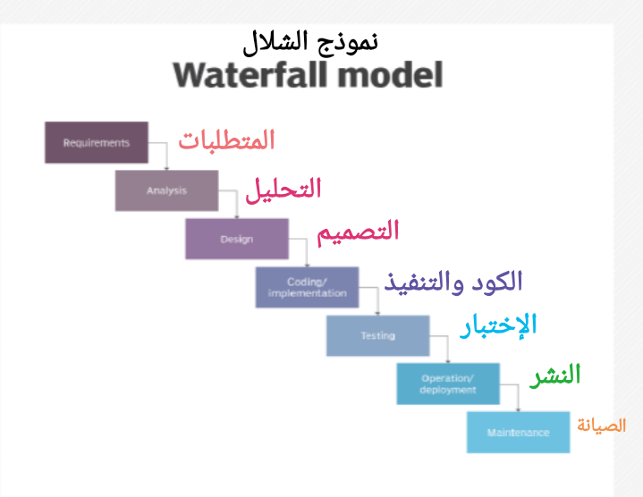

شكل (1.1) دورة حياة النظام

**1.15 خطة المشروع (Project Plan):**

المخطط التالي يوضحالمدة الزمنية لتنفيذ كل خطوات العمل في النظام:

شكل 1.15 خطة المشروع (Project Plan):

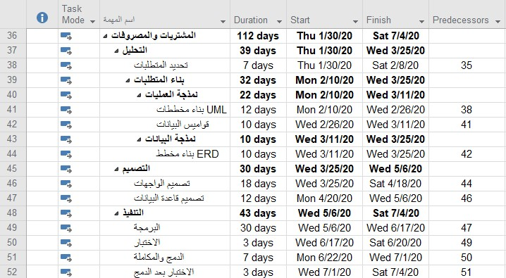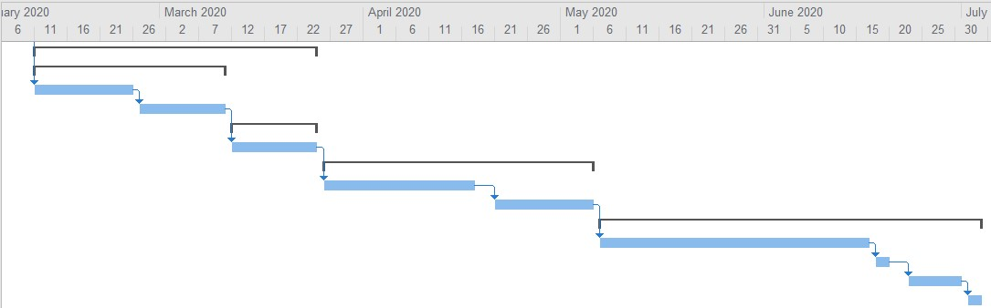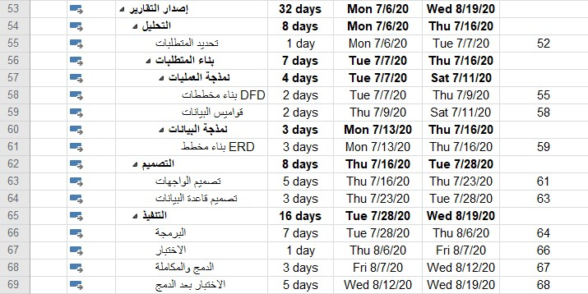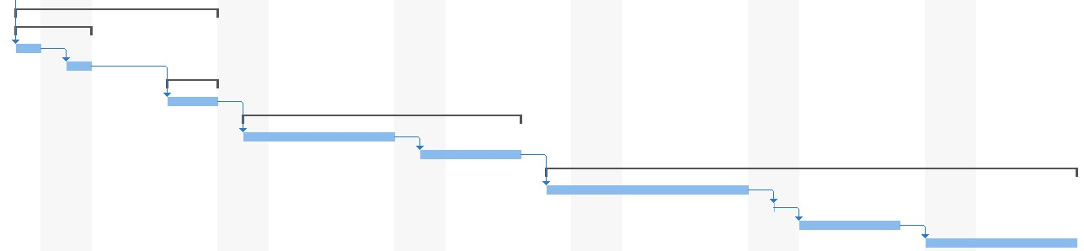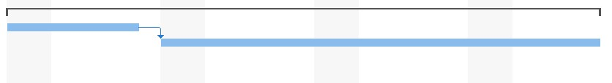

**1.16 دراسة الجدوى (feasibility Study):**

الغرض من دراسة الجدوى هو معرفة احتياجات المشروع وما إذا ما كان النظام قابلا للتنفيذ أم. تمت دراسة مجموعة من أنواع الجدوى وتتمثل في (الجدوى التقنية، الجدوى التشغيلية، الجدوى الاقتصادية (

**1.16.1 الجدوى التقنية (Technical feasibility):**

-  تم دراستها بناحيتي Hardware & Software

**- 1الأجهزة (Hardware):**

يتطلب تشغيل النظام جهاز سيرفر (server) بالمواصفات المقترحة التالية:

-  المعالج: Intel Xeon أو AMD EPYC

-  ذاكرة رئيسية (RAM): 32 GB + DDR4

-  مساحة تخزين دائمة: 16 TB + HDD

-  مساحة تخزين مؤقتة: 2TB + NVMe SSD

**- 2 البرمجيات: (Software)**

نظام تشغيل. Windows 10 Pro Edition

Microsoft Office 2019- لعمل التوثيق والعروض

 . Malwarebytes Antivirus- نظام مكافح فيروسات

-  لرسم مخططات النظام Smart Draw 2015.

-  بيئة برمجية لبناء النظام م Visual Studio 2022.

-  لبناء قاعدة البيانات SQL server 2019

**البرمجيات (Software):**

يجب توفير البرمجيات التالية لتمكين العمل على النظام وتشغيله:

-  نظام التشغيل (Operating System): Windows (10/7)

سبب اختيار النظام المذكور يرجع لما توضحه النقاط التالية:

- سهولة استخدامه وفهمه

-   كونه الأكثر استخداما في مجال السيرفرات، مما يجعل حل المشاكل التي قد تطرأ مسألة سهلة**.**

**1.16.2 الجدوى الاقتصادية :(Economic Feasibility)**

وتعنى الجدوى الاقتصادية بتحديد الهيكل التنظيمي الأمثل لتمويل المشروع والذي يعطي أكبر عائد بأقل تكلفة، ويتم دراسة الجدوى الاقتصادية من ناحيتين (التكاليف مقابل المنافع لذا تسمى عادة بتحليل التكاليف والمنافع.

يوضح الجدول التالي الدراسة المالية للمشروع

|  |  |
| --- | --- |
| المتطلب (Requirement) | الكلفة (Cost) |
| العتاد (Hardware) | |
| السيرفر (Server) | ~2,000,000 YER |
| مودم (Modem) | ~50,000 YER |
| راوتر (Router) | ~600,000 YER |
| البرمجيات (Software) | |
| نظام التشغيل (Operating System) | مجاني |
| نظام إدارة قواعد البيانات (DBMS) | مجاني |
| بيئة التطوير المتكاملة (IDE) | مجاني |
| برنامج نمذجة الواجهات الرسومية (UI Modeling Software) | مجاني |
| حزمة برمجيات Microsoft Office | ~100,000 YER |

جدول 1.16.2 الجدوى الاقتصادية :(Economic Feasibility)

**1.16.3 الجدوى التشغيلية: (Operational Feasibility)**

**1 الأداء (Performance)**

* **الإنتاجية (Throughput):**

ستعتمد قيمة ال Throughput على السيرفر ولكن على كل حال سيكون الصرف قادر على معالجة العديد من العمليات بشكل سريع ومناسب استجابة النظام للعمليات بسرعة بحسب سرعة نظام التشغيل.

**2 زمن الاستجابة (Response time):**

سنفرض أنا الزمن المستغرق بين العمليات 3 ثوان.

**3  المعلومات (Information):**

* **المدخلات (Input):**

بما أن النظام منقسم إلى عدة أجزاء منها الخاصة بالموظفين ومنها الخاصة بالمستفيدين (طلابن- مستثمرين)

فيختلف نوع المدخلات المتوقعة من المستفيدين والمدخلات المتوقعة من قبل موظفين النظام بحيث يتوقع من موظفين النظام إدخال بيانات خاصة بمستخدم جديد والتعديل عليها وكذلك يمكنهم من إدارة وتقديم الحلول للشكاوى...، أما نظام المستفيدين فإن المدخلات المتوقع إدخالها هي بيانات تقديم شكوى أو بلاغ أو اقترح واستعراضها أو متابعتها.

* **المخرجات (Output):**

سيكون النظام قادر على عرض الشكاوى المحلولة أو المرفوضة وكذألك تقارير دورية متواصلة وتفصيلية لجميع حالات الشكاوى والبلاغات والمستخدمين وإخراجها بدقة عالية وبالشكل الصحيح حسب التنسيق والمناسب والمطلوب من النظام ويجب أن تكون خالية من النقص والزيادة.

**4 الاقتصادية (Economic):**

* **التكلفة (Cost):**

هي التكاليف اللازمة لبناء وتشغيل النظام وقد تم ذكرها مفصلا في الجدوى الاقتصادية.

* **الأرباح (Profits):**

من خلال تطبيق النظام من قبل الالادارة العامة التعاوني العالي سيقلل نسبة عالية من التكافل التي كانت تستهلك للقيام بالعمل بالطريقة التقليدية الذي تقدر نسبة توفير التكاليف إلى 90 %

* **التحكم والأمنية للنظام (Control/ Security):**

**منخفض جدا :(Too Low)**

إن ضعف الحماية والتحكم بالنظام ينعكس سلبا عليه مما قد يتسبب في إحداث أخطأ وتضارب في البيانات الأمر الذي ينتج عنه خسائر كثيرة وغير متوقعة في الجوانب المادية والمعلوماتية.

**مرتفع جداً:(Too High)**

إن الزيادة في فرض السيطرة والحماية سيعمل على تقليل مستوى النظام الغير الملحوظ ودون التأثير على مستوى إدا النظام بشكل عام وفي المقابل سيتم الحد من وقوع أي تلاعب بالبيانات.

* **الكفاءة :( Efficiency)**
* **الوقت المهدر/ الضائع :( Waste Time)**

يضمن النظام عدم وجود أي تكرارات في البيانات بحيث لا يتم هدر الكثير من الوقت. وسيتم دعم النظام بملفات الكوكيز لتسريع عملية استدعاء البيانات المتكررة بدلُ من استدعائها كل مرة من السيرفر.

* **المواد المهدرة (Waste Materials):**

في حال عدم حصول أي مشاكل فإنه لن يكون هناك أية خسائر للتجهيزات.

* **الجهد: (Effort)**

الجهد المبذول لبناء البرنامج سيكون مضاعفاً لنا في صراع مع الزمن. أما من ناحية الاستخدام في ضمن الفريق أن النظام سيكون في أفضل حال بحيث ل يمل المستخدمين منه ول يعانون من أي مشاكل في استخدامه أو التعامل معه.

* **الخدمات: (Services)**

سيقدم النظام جميع الخدمات اللازمة الجمعيات التعاونية في استقبال الشكاوى بكفاءة عالية وبشكل خالي من الأخطاء التي بدورها تخدم المستخدمين والمستفيدين من النظام، كما أنه سيوفر واجهات رسومية واضحة وسهلة والتي بدورها تسهل عملية التعلم والاستخدام للنظام، كما أن النظام مرن وقابل للتطوير والتكيف مع متطلبات بيئة العمل.

**1.16.4 الجدوى الزمنية**

**الفوائد الملموسة (Tangible Benefits):**

تقليل التكاليف-

- تحسن المجال العالي والاستثمار فيه نتيجة الخدمات والميزات الذي يقدمها النظام

**الفوائد غير الملموسة (Intangible Benefits)**

* زيادة مستوى أداء الجمعيات العالية في حل المشاكل.
* تقليل الجهد والوقت.
* تحسين صورة الجمعيات وتحسين أدى الطالبين من خلال حل مشاكلهم.

**التكاليف الملموسة (Tangible Costs):**

إن التكاليف الملموسة قد تم ذكرها مسبقاً،

**التكاليف غير الملموسة (Intangible Benefits):**

الوقت اللازم للتكيف مع النظام في بيئة العمل.

الفصل الثاني

**النظام الحالي**

**2.1 المقدمة (introduction)**

إن العمل ضمن نظام تقديم وإدارة الشكاوى والبلاغات يمثل أحد الأسس العلمية الصحيحة للعمل السامي إلى تحقيق مستوى متقدم في المجال العالي ولقد قمنا بالبحث عن أنظمة للقيام بعمليات إدارة الشكاوى والبلاغات مماثلة إلى حد بسيط لنظامنا حتى نرى ما تقدمه هذه الأنظمة إلا أنها لم تكن شاملة أو كانت غير متوافقة كليا مع المتطلبات التي يتطلبها العمل ضمن الالادارة العامة التعاوني العالي في اليمن.

ومن هنا أتت الحاجة لبنا نظام يلبي احتياجات الالادارة العامة للقيام بمهامه بشكل كامل وبكفاءة عالية.

2.2 أعمال ذات صلة (Related Works)

من الأنظمة المتوفرة التي تقوم باستقبال الشكاوى والبلاغات التي وجدناها على شبكة الإنترنت:

•  موقع إدارة وتقديم شكوى وإزاره التعليم العالي في لبنان

http://www.agriculture.gov.lb/Network-Services/Complaints-Form

•  موقع مكتب الجامعة لاستقبال الشكوى

<https://www.sertifikasyon.net/ar/detay/iso-10002-musteri-sikayet-yonetim-sistemi-temel-prensipleri-nelerdir>

•  موقع فلسطين لاستقبال الشكوى

<https://cs.pmo.gov.ps/portal>

الفصل الثالث

**النظام المقترح**

**3.1 نظرات عامة (Overview):**

سنتناول في هذا الفصل كيفية عمل نظام خاص بالالادارة العامة التعاوني العالي وما يتعلق به من عمليات كحل للمشاكل التي تقدم من قبل الطالبين والمستثمرين المتواجدة في الطريقة المتبعة بحل المشاكل بالالتجاء إلى المحاكم والحلول القبلية.

**3.2 أدوات جمع البيانات (Fact Finding Tool):**

### 3.2.1 المقابلات (Interview)

لقد قام الفريق بإجراء بعض من المقابلات مع عدد من الموظفين لدى الالادارة العامة التعاوني العالي وكان من هؤلاء الأشخاص:

•  رئيس الالادارة العامة التعاوني العالي

•  بعض الموظفين في قسم تقنية المعلومات

وقد أجريت هذه المقابلات لمعرفة ما هي المشكلات التي يريدها الالادارة العامة في إيجاد حلول لها.

### 3.2.2 شبكة الإنترنت (Internet):

تم الاطلاع على الأنظمة المشابهة والمصادر المتوفرة بشكل متاح على شبكة الإنترنت.

**3.3 متطلبات النظام (Requirements Specification):**

**ستتم ذكر المتطلبات الوظيفية وغير الوظيفية:**

**3.3.1 متطلبات المستخدم:**

1.  توفير واجهات سهلة التعلم والاستخدام.

2.  توفير واجهت سهلا على المستخدمين في الموقع وسرعة الاستجابة

3.  تسهيل عملية إصدار التقارير.

4.  استخدام لغة واضحة ومعيارية.

5.  استخدام ألوان متناسقة مريحة للعين للاستخدام الطويل.

6.  إن يكون النظام مرن وسهل التعامل.

7.  إن يكون النظام قادر على التعامل مع الأخطاء المحتملة والحد منها.

8.  الزيادة من كفاء وسرعة استرجاع البيانات.

9.  تزويد واجهات النظام بتلميحات إرشادية وتعليمات حول استخدام

### 3.3.2 المتطلبات الوظيفية (Functional Requirements):

1.  إنشاء حسابات للمستخدمين حسب نطاق عملهم (الكليات – الاقسام – المستوى).

2.  تمكين المستخدمين من الوصول الكامل (قراءة – تعديل – إضافة- تحكم) للمستخدمين الواقعين تحتهم مباشرة في التسلسل الهرمي للالادارة العامة.

3.  تمكين الطالب أو المستثمر من تقديم شكوى أو بلاغ.

4.  تمكين الطالب أو المستثمر من متابعة شكواه والاطلاع على الحل وقبول أو رفض الحل.

5.  تمكن المستخدمين من عرض بيانات المستخدمين الواقعين تحتهم والتأكد من صحتها.

6.  تمكين المستخدمين من عرض الشكاوى وإدارة الشكاوى المقدمة من الطالبين بالفروع الواقعة تحت إدارتهم.

7.  تمكين المستخدمين من توليد تقارير إحصائية قابلة للطباعة.

**3.3.3 المتطلبات غير الوظيفية (Nonfunctional Requirements):**

### 3.3.3.1 قابلية الاستخدام (Usability):

ستكون واجهات المستخدم مصممة بطريقة سهلة بحيث لَا يحتاج المستخدم بحيث لا يتطلب مهارات حاسوبية عالية لاستخدام الموقع.

المشروع الذي سيتم بنائه مرن وسهل الاستخدام بواجهات بسيطة تسهل عملية التفاعل بين المستخدم والموقع بَدَّلَ من اضطرار للطالب أو المستثمر إلى المجيء إلى الجهات المعنية لتقديم شكواه، أيضا الموقع سيكون سهل الاستخدام ومرن بحيث يتمكن المستخدم من الاطلاع على جميع الشكاوى المقدمة إلى إدارته.

التنقل بين القوائم والواجهات من خلال أزرار سهلة الفهم ويجب ع النظام عرض البيانات والعلاقات ذات صلة لكي يسهل التعامل مع النظام. كما يجب على النظام عرض رسائل للمستخدمين والتي تمكنهم من معرفة التعامل مع النظام أو حل مشكلة معينة في حالة وجدت مشكلة.

### 3.3.3.2 الموثوقية (ٌReliability):

يجب على النظام توفير واجهة دخول تحتوي على الرقم القومي وكلمة مرور لتجنب أي دخول غير مخول له والتأكد من الصلاحيات لتوفير واجهة وعمليات محددة بحسب صلاحية المستخدم كما يجب عرض بيانات بشكل دقيق عند طلبها من قاعدة البيانات ويجب على النظام التحقق من حالة البيانات المدخلة من قبل المستخدمين ومنع حفظها في حالة كانت البيانات خاطئة ويجب على النظام توفير نسخ احتياطية للبيانات المدخلة والاحتفاظ بها، يجب أن يكون النظام قادر على التعامل مع الأخطاء والحد منها وإعطاء تقارير دقيقة للمستخدم،، وأيضا توفير النظام تحديثات للمستخدم عند إتمام العمليات المطلوبة وإذا فشلت العمليات المطلوبة وقادراً على التعامل مع الخطأ والحد منها مع تبين سبب الفشل.

### 3.3.3.4 الأداء (Performance):

يجب أن يكون النظام متاحا على الأقل خلال ساعات العمل العادية بالشركة وتفضل أن تكون 7/24.

يجب أن تكون جميع وظائف النظام متاحة للمستخدم في كل مرة يتم فيها تشغيل النظام.

يجب على النظام استكمال تحديث قواعد البيانات، في كل عملية إضافة مشترك، وإدخال قراءات، أو إدارة عمليات وإصدار تقارير... إلخ بنجاح في كل مرة يطلب فيها المستخدم مثل هذه العمليات.

يجب أن تمتثل العمليات الإحصائية التي يقوم بها النظام وفقًاًّ المعايير التي يختارها المستخدم مثل: إحصائيات جزئية أو كلية للشكاوى والبلاغات والمستخدمين للجمعيات بشكل صحيح.

القدرة على التعامل والاتصال مع جميع أجزاء النظام بشكل آني وبكفاءة عالية ودون أي نتائج عكسية.

### 3.3.3.5 قابلية الدعم (Supportability):

النظام قابل للتكيف بحيث يمكن إضافة ملحقات إضافية أو وحدات إضافية في وقت لاحق.

### 3.3.3.6 الثبات(Robustness):

تصميم وحدات النظام بشكل مستقل مما تزيد من تماسك النظام، حيث تم استخدام تقنية ال 5 Entity Framework EF والتي تعتبر بأنها أكثر التقنيات استخداماً في بناء الأنظمة، حيث تتميز هذه التقنية بالمنية العالية والقوية، وذلك لأنه يتم تقسيم النظام إلى طبقات (Layers) تتمثل في الآتي:

* + - Model Layer طبقة النماذج، وتختص بالجداول.
    - Data Access Layer طبقة الوصول للبيانات، وتختص بإجراء العمليات على البيانات "الجداول.
    - Presentation Layer طبقة العرض، تهتم هذه الطبقة بعرض البيانات للمستخدم من خلال الواجهات.

### 3.3.3.7. الأمنية(Security):

الموقع يجب أن يكون عالي الأمنية كما يفضل أن تكون التقارير صادرة من المسؤول" administer "كما يجب الحفاظ على أمنية قاعدة البيانات من أي تعديل عليها أو من أي اختراقات خارجية

خصوصية المستخدمين حيث كل مستخدم يتم إنشاء صلاحيات حيث يقوم بالتعديل أو أي عملية حسب الصلاحية التي قام بتحديدها المسؤول على النظام وتقسيم حسابات المستخدم حسب الوحدات فقط.

## 3.4 متطلبات نمذجة النظام(Modeling System Requirement) :

### 3.4.1 السيناريو (Scenario)

**الهيكل الهرمي للإدارات بالتسلسل التالي:**

الجمعية في المستويات – الجمعية في القسم – الجمعية في الكلية – مجلس الالادارة العامة التعاوني.

**المستفيدون:**

**•  تسجيل الدخول:**

يقوم المستفيد بتسجيل الدخول عن طريق إدخال البيانات التالية:

(رقم البطاقة – كلمة المرور)، ثم يقوم النظام بالتحقق من صحة البيانات المدخلة؛ في حالة كانت البيانات المدخلة صحيحة؛ يتم تحويل المستخدم إلى صفحة ملفه الاكاديمي حيث يمكنه الوصول إلى بقية ميزات النظام، وإذا كانت خاطئة يتم عرض رسالة خطأ.

**•  تقديم شكوى:**

يقوم الشاكي بتقديم الشكوى عن طريق إدخال البيانات التالية في واجهة إضافة شكوى

عنوان الشكوى وصنفها ومدونها واقتراح الحل الذي يراه المستخدم أنه الأنسب لحل هذه المشكلة، وأيضا إدخال البيانات الخاصة بالمنطقة الخاصة به من الكلية والقسم والمستويات والملتقى وإرفاق ملف إن وجد، يتم إرسال الشكوى المقدمة من الطالب إلى مجلس الملتقى ونسخه منها إلى الالادارة العامة، ثم يقوم موظف مجلس الملتقى بحل هذه الشكوى وتمكين الطالب من الاطلاع عليها أو رفعها الإدارة العلياء المنتمي إليها.

**•  تقديم بلاغ:**

يقوم المشتكي بتقديم بلاغ عام أو بلاغ بموظف بتعبئة البيانات كالتالي عنوان البلاغ- صنف البلاغ – مضمون البلاغ، في حال كان البلاغ على موظف يقوم باختيار نوع البلاغ ومضمون البلاغ واسم الموظف المشكو به وإرفاق ملف أن وجد ثم يتم إرسال البلاغ بالضغط على زر الإرسال.

**•  متابعة الشكاوى والبلاغات:**

•  يقوم الشاكي من استعراض ومتابعة الشكاوى الخاصة به ومتابعة الحلول الواردة من قبل الموظفين أو يقوم بالبحث على الشكوى بالرقم الخاص بها ومن ثم يقوم بالموافقة على الحلول الواردة أو رفضها.

•  عرض إحصائيات للطالب بعدد الشكاوى والمقدمة بتفصيلها (محلولة- مرفوضة)

•  يقوم من الشاكي استعراض البلاغات التي قام بتقديمها.

•  الحلول المرفوضة للشكوى من قبل الطالب يتم رفعها إلى الإدارة العليا للجهة المقدمة للحل مع سبب رفض الطالب لهذا الحل واسم بيانات الموظف الذي قدم الحل والحل المقدم.

**موظفين النظام:**

**•  تسجيل الدخول:**

يقوم المستخدم بالتسجيل الدخول بإدخال بياناته (رقم البطاقة الوطنية ان كان زائر والاكاديمة ان كان طالب – كلمة المرور)، ثم يقوم النظام بالتحقق من صحة البيانات المدخلة؛ في حالة كانت البيانات المدخلة صحيحة؛ يتم تحويل المستخدم إلى صفحة لوحة التحكم الخاصة بصلاحية المستخدم.

**•  إنشاء حسابات مستخدمين:**

يمكن للمستخدم إنشاء حسابات جديدة للمستخدمين الفرعين تحت إدارته (إذا كان يمتلك الصلاحيات) فيقوم النظام بتحديد نوع الحساب المنشئ حسب صلاحيات الحساب المنشئ له.

**•  تحديث بيانات المستخدم الفرعي:**

يقوم المستخدم بالتعديل على بيانات المستخدم الفرعي، فيقوم النظام بالتأكد ما إذا كان المستخدم يمتلك صالحية التعديل. إذا كان المستخدم يمتلك الصلاحيات الكافية، تتم عملية التعديل، ما لم؛ يتم عرض رسالة خطأ للمستخدم تفيد بعدم كفاية الصلاحيات الممنوحة له.

**•  إدارة الشكاوى:**

يقوم مستخدم النظام من الاطلاع على الشكاوى المقدمة من فروع المستفيدين التابعة لإدارة المستخدم مباشرة إذا كانت صلاحية المستخدم مدير جمعية مجلس الملتقى أما باقي الجمعيات في التسلسل الهرمي فتقوم باستقبال الشكاوى المرفوعة إليها من الإدارات التابعة لها وأذلك بحسب صلاحيات المستخدم وإجراء العمليات التالية عليها:

•  حل الشكاوى.

•  رفع الشكاوى إلى الإدارة العلياء التابع لها.

**•  إدارة البلاغات:**

يقوم مستخدم النظام بصلاحية مدير الادارة العامة من استعراض البلاغات المقدمة إليه.

**•  إدارة التقارير:**

-  يقوم كل مستخدم من عرض وإنشاء تقارير خاصة بإحصائيات حول عدد الشكوى المقدمة إليه والحلول المرفوضة وعدد الموظفين بالإدارة التابعة له.

-  مديرين الالادارة العامة يقومون بعرض تقارير كلية من جميع الجمعيات في التسلسل الهرمي.

* **ادارة الأصناف:**

يقوم مستخدم النظام بصلاحية مدير الالادارة العامة من استعراض وإدارة أصناف الشكاوى والبلاغات مع توثق اسم المستخدم عند إجراء اي عملية من هذه العمليات (إضافة - تعديل).

## 3.4.3 Use Case Model:

## 

1شكل 3.4.3 حالات استخدام النظام (Use case model)

#### 1 الموقع الخاص بالمستفيدين:

يوضح النظام الاتي حالة النظام بالنسبة للمستفيدين.

جدول 2الموقع الخاص بالمستفيدين

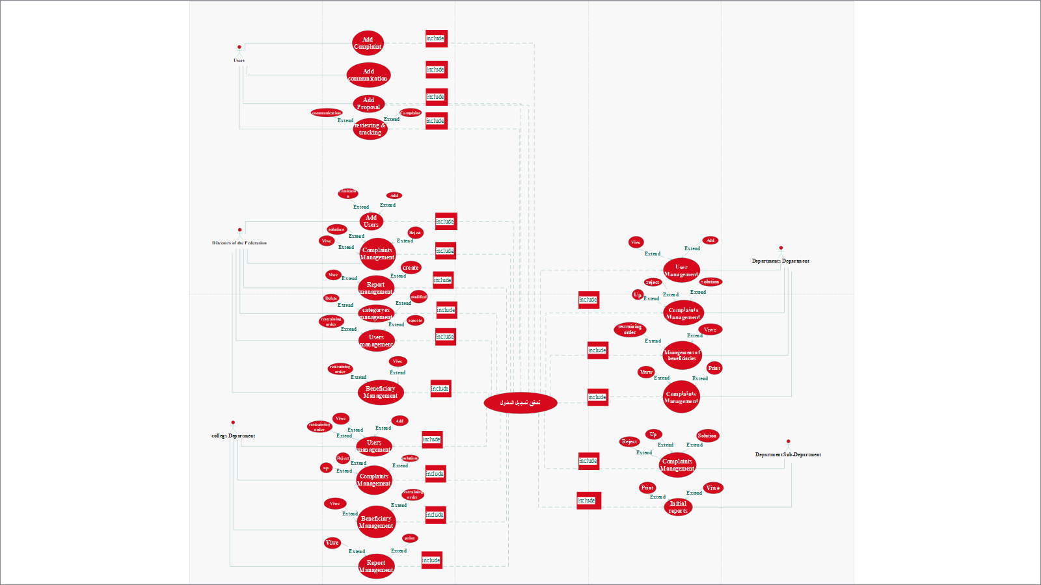

|  |  |
| --- | --- |
| 1 | Use case ID |
| تقديم شكاوى وبلاغات | Use case name |
| تطبيق المستفيدين | Area |
| الطالبين والمستفيدين | Actor(s) |
| الطالبين. المستفيدين. الموظف | Stakeholder |
| Blue | Level |
| تسمح للمستفيدين بتقديم شكاوى او بلاغات حول المجالات العالية وجميع توابعها | Description |
| عرض الإجابة على شكاوى وبلاغات المقدمة من المستفيدين | Triggering Event |
| خارجي | Trigger type |
| Information for steps | Steps Performed (Main Path) |
| يحتاج الى حساب مستخدم  كتابة الشكاوى او البلاغات المرادة  لا يتم تفعيل زر الإرسال الا بعد التأكد من الحقول الضرورية | 1. دخول المستخدم الى التطبيق 2. كتابة الشكاوى او البلاغات المرادة 3. الضغط على زر الارسال |
| أن يكون لدى المستفيد التطبيق | Preconditions |
| الحصول على الرد والمتابعة | Post conditions |
| المستفيد. التطبيق | Assumptions |
| تم الرد على تقديمة المستفيد | Success Guarantee |
| يتم فتح واجهة التطبيق التي تسمح بتقديم الشكاوى او البلاغات | Minimum Guarantee |
| السماح للطالب بتقديم الشكاوى او البلاغات وتفعيل زر الإرسال | Requirement Met |

#### 

#### 2 الموقع الخاص بالموظفين الادارة العامة اضافة مستخدم:

يوضح النظام الاتي حالة النظام لأداره الموظفين.

|  |  |
| --- | --- |
| Use case ID | 2 |
| Use case name | اضافة مستخدم |
| Area | فرع الالادارة العامة |
| Actor(s) | مدراء الالادارة العامة |
| Stakeholder | المدير. المستخدم |
| Level | Blue |
| Description | السماح للمدير بإضافة مستخدمين وإدارتهم وادارة حسابات المستفيدين |
| Triggering Event |  |
| Trigger type | داخلي |
| Steps Performed (Main Path) | Information for steps |
| 1. تسجيل الدخول 2. اضافة مستخدم 3. إدارة المستخدمين   حفظ التعديل إلى قاعدة البيانات | ضرورة وجود حساب (رقم البطاقة. كلمة مرور لصلاحيه) |
| Preconditions | يجب أن يكون لديه حساب بصلاحيات تمكنه من إدارة المستخدمين |
| Post conditions | يتم حفظ التعديلات التي اجريت على الموظفين إلى قاعدة البيانات |
| Assumptions | المدير. المستخدم. الموقع. الحساب بالصلاحيات لا دارة المستخدمين والمستفيدين |
| Success Guarantee | أن يتم إضافة جميع التعديلات التي اجريت على الموظفين والمستفيدين في قاعدة البيانات |
| Minimum Guarantee | أن يتم عرض واجهات إدارة الموظفين والمستفيدين |
| Requirement Met | السماح للمدير بإدارة جميع الموظفين والمستفيدين |
| Requirement Met | عدم حفظ التغيرات التي اجريت على الموظفين في قاعدة البيانات |
| Outstanding Issues | منخفضة |
| Priority | منخفضة |

جدول 3الموقع الخاص بالموظفين الادارة العامة اضافة مستخدم

#### 3 الموقع الخاص بالموظفين الالادارة العامة ادارة الشكاوى والبلاغات:

يوضح النظام الآتي حالة النظام لإدارة الشكاوى والبلاغات.

|  |  |
| --- | --- |
| Use case ID | 3 |
| Use case name | ادارة الشكاوى والبلاغات |
| Area | فرع الالادارة العامة |
| Actor(s) | مدراء الالادارة العامة |
| Stakeholder | المدير. المستخدم |
| Level | Blue |
| Description | السماح للمدير باستعراض الشكاوى والبلاغات المرفوعة اليه وعمل اجراءات عليها |
| Triggering Event |  |
| Trigger type | داخلي |
| Steps Performed (Main Path) | Information for steps |
| 5. تسجيل الدخول  6. استعراض الشكاوى والبلاغات  7. إدارة الشكاوى والبلاغات  8. حفظ الإجراءات إلى قاعدة البيانات | ضرورة وجود حساب (رقم البطاقة. كلمة مرور. لصلاحيه) |
| Preconditions | يجب أن يكون لديه حساب بصلاحيات تمكنه من إدارة الشكاوى والبلاغات |
| Post conditions | يتم الرد على الشكاوى القادمة من قبل الكليات |
| Assumptions | المدير. المستخدم. الموقع. الحساب بالصلاحيات لا دارة الشكاوى والبلاغات |
| Success Guarantee | أن يتم عمل إجراءات على جميع الشكاوى الواردة من الكليات. |
| Minimum Guarantee | أن يتم عرض واجهات إدارة الشكاوى والبلاغات |
| Requirement Met | السماح للمدير بإدارة جميع الشكاوى والبلاغات |
| Outstanding Issues | عدم حفظ التغيرات التي الشكاوى والبلاغات في قاعدة البيانات |
| Priority | منخفضة |
| Risks | منخفضة |

جدول 4 الموقع الخاص بالموظفين الالادارة العامة ادارة الشكاوى والبلاغات

#### 4 الموقع الخاص بالموظفين الادارة العامة ادارة التقارير:

يوضح النظام الاتي حالة النظام لأداره التقارير.

|  |  |
| --- | --- |
| Use case ID | 4 |
| Use case name | ادارة التقارير |
| Area | فرع الالادارة العامة |
| Actor(s) | مدراء الالادارة العامة |
| Stakeholder | المدير. المستخدم |
| Level | Blue |
| Description | السماح للمدير باستعراض وطباعة تقارير الكلية لجميع الجمعيات |
| Triggering Event |  |
| Trigger type | داخلي |
| Steps Performed (Main Path) | Information for steps |
| 9. تسجيل الدخول  10. استعراض الشكاوى والبلاغات  11. إدارة الشكاوى والبلاغات  12. حفظ الإجراءات إلى قاعدة البيانات | ضرورة وجود حساب (رقم البطاقة. كلمة مرور. لصلاحيه) |
| Preconditions | يجب أن يكون لديه حساب بصلاحيات تمكنه من استعراض وطباعة التقارير |
| Post conditions |  |
| Assumptions | المدير. المستخدم. الموقع. الحساب بالصلاحيات الاطلاع على التقارير وطباعتها |
| Success Guarantee | أن يتم إضافة جميع التعديلات التي اجريت على الموظفين والمستفيدين في قاعدة البيانات |
| Minimum Guarantee | أن يتم عرض واجهات استعراض وطباعة التقارير |
| Requirement Met | السماح للمدير بطباعة التقارير |
| Outstanding Issues | عدم حفظ التغيرات التي اجريت على الموظفين في قاعدة البيانات |
| Priority | منخفضة |
| Risks | منخفضة |

جدول 5 الموقع الخاص بالموظفين الادارة العامة ادارة التقارير

#### 5 الموقع الخاص بالموظفين الادارة العامة إدارة المستخدمين:

يوضح النظام الاتي حالة النظام لأداره المستخدمين.

|  |  |
| --- | --- |
| Use case ID | 5 |
| Use case name | إدارة المستخدمين |
| Area | الالادارة العامة العالي |
| Actor(s) | المدير |
| Stakeholder | المدراء. المستخدم |
| Level | Blue |
| Description | السماح للمدير بادراه المستخدمين |
| Triggering Event |  |
| Trigger type | داخلي |
| Steps Performed (Main Path) | Information for steps |
| .15 تسجيل الدخول  .16 إدارة مستخدمين  .17 حفظ التعديل إلى قاعدة البيانات | ضرورة وجود حساب (رقم البطاقة. كلمة مرور) |
| Preconditions | يجب أن يكون لديه حساب بصلاحيات تمكنه من إدارة المستخدمين |
| Post conditions | يتم حفظ التعديلات التي اجريت على الموظفين إلى قاعدة البيانات |
| Assumptions | المدير. المستخدم. الموقع. الحساب بالصلاحيات لا دارة المستخدمين |
| Success Guarantee | أن يتم إضافة جميع التعديلات التي اجريت على الموظفين في قاعدة البيانات |
| Minimum Guarantee | أن يتم عرض واجهات إدارة الموظفين |
| Requirement Met | السماح للمدير بإدارة جميع الموظفين |
| Outstanding Issues | عدم حفظ التغيرات التي اجريت على الموظفين في قاعدة البيانات |
| Priority | منخفضة |
| Risks | منخفضة |

جدول 6الموقع الخاص بالموظفين الادارة العامة إدارة المستخدمن

#### 7 الموقع الخاص بالموظفين الادارة العامة إدارة المستفيدين:

يوضح النظام الاتي حالة النظام لأداره المستفيدين.

|  |  |
| --- | --- |
| Use case ID | 6 |
| Use case name | إدارة المستفيدين |
| Area | الالادارة العامة العالي |
| Actor(s) | المدير |
| Stakeholder | المدراء. المستخدم |
| Level | Blue |
| Description | السماح للمدير بادراه المستفيدين |
| Triggering Event |  |
| Trigger type | داخلي |
| Steps Performed (Main Path) | Information for steps |
| .18تسجيل الدخول  .19إدارة المستخدمين  . 20 حفظ التعديل إلى قاعدة البيانات | ضرورة وجود حساب (رقم البطاقة. كلمة مرور) |
| Preconditions | يجب أن يكون لديه حساب بصلاحيات تمكنه من إدارة المستفيدين |
| Post conditions | يتم حفظ التعديلات التي اجريت على المستفيدين إلى قاعدة البيانات |
| Assumptions | المدير المستخدم. الموقع. الحساب بالصلاحيات لا دارة المستفيدين |
| Success Guarantee | أن يتم إضافة جميع التعديلات التي اجريت على الموظفين في قاعدة البيانات |
| Minimum Guarantee | أن يتم عرض واجهات إدارة الموظفين |
| Requirement Met | السماح للمدير بإدارة جميع الموظفين |
| Outstanding Issues | عدم حفظ التغيرات التي اجريت على الموظفين في قاعدة البيانات |
| Priority | منخفضة |
| Risks | منخفضة |

جدول 7 الموقع الخاص بالموظفين الادارة العامة إدارة المستفيدين

#### 7 الموقع الخاص بموظفين جمعية الكليات والاقسام إدارة المستفيدين:

|  |  |
| --- | --- |
| Use case ID | 1 |
| Use case name | إدارة المستفيدين |
| Area | جمعية الكليات والاقسام |
| Actor(s) | المدير |
| Stakeholder | المدراء المستخدم |
| Level | Blue |
| Description | السماح للمدير بادراه المستفيدين |
| Triggering Event |  |
| Trigger type | داخلي |
| Steps Performed (Main Path) | Information for steps |
| .18تسجيل الدخول  .19إدارة المستخدمين  . 20 حفظ التعديل إلى قاعدة البيانات | ضرورة وجود حساب (رقم البطاقة. كلمة مرور) |
| Preconditions | يجب أن يكون لديه حساب بصلاحيات تمكنه من إدارة المستفيدين |
| Post conditions | يتم حفظ التعديلات التي اجريت على المستفيدين إلى قاعدة البيانات |
| Assumptions | المدير المستخدم الموقع الحساب بالصلاحيات لا دارة المستفيدين |
| Success Guarantee | أن يتم إضافة جميع التعديلات التي اجريت على الموظفين في قاعدة البيانات |
| Minimum Guarantee | أن يتم عرض واجهات إدارة الموظفين |
| Requirement Met | السماح للمدير بإدارة جميع الموظفين |
| Outstanding Issues | عدم حفظ التغيرات التي اجريت على الموظفين في قاعدة البيانات |
| Priority | منخفضة |
| Risks | منخفضة |

يوضح النظام الاتي حالة النظام لأداره الشكاوى والبلاغات.

#### 

#### 8 الموقع الخاص بموظفين جمعية الكليات والاقسام إدارة المستخدمين:

يوضح النظام الاتي حالة النظام لأداره المستخدمين

|  |  |
| --- | --- |
| Use case ID | 5 |
| Use case name | إدارة المستخدمين |
| Area | الالادارة العامة العالي |
| Actor(s) | المدير |
| Stakeholder | المدراء. المستخدم |
| Level | Blue |
| Description | السماح للمدير بادراه المستخدمين |
| Triggering Event |  |
| Trigger type | داخلي |
| Steps Performed (Main Path) | Information for steps |
| .15 تسجيل الدخول  .16 إدارة مستخدمين  .17 حفظ التعديل إلى قاعدة البيانات | ضرورة وجود حساب (رقم البطاقة. كلمة مرور) |
| Preconditions | يجب أن يكون لديه حساب بصلاحيات تمكنه من إدارة المستخدمين |
| Post conditions | يتم حفظ التعديلات التي اجريت على الموظفين إلى قاعدة البيانات |
| Assumptions | المدير. المستخدم. الموقع. الحساب بالصلاحيات لا دارة المستخدمين |
| Success Guarantee | أن يتم إضافة جميع التعديلات التي اجريت على الموظفين في قاعدة البيانات |
| Minimum Guarantee | أن يتم عرض واجهات إدارة الموظفين |
| Requirement Met | السماح للمدير بإدارة جميع الموظفين |
| Outstanding Issues | عدم حفظ التغيرات التي اجريت على الموظفين في قاعدة البيانات |
| Priority | منخفضة |
| Risks | منخفضة |

جدول 8 الموقع الخاص بموظفين جمعية الكليات والاقسام إدارة المستفيدين

## الموقع الخاص بموظفين الكليات والاقسام ادارة التقارير

|  |  |
| --- | --- |
| Use case ID | 3 |
| Use case name | ادارة التقارير |
| Area | فرع الالادارة العامة |
| Actor(s) | مدراء الالادارة العامة |
| Stakeholder | المدير المستخدم. |
| Level | Blue |
| Description | السماح للمدير باستعراض وطباعة تقارير إحصائية للكليات |
| Triggering Event |  |
| Trigger type | داخلي |
| Steps Performed (Main Path) | Information for steps |
| 9. تسجيل الدخول  10. استعراض الشكاوى والبلاغات  11. إدارة الشكاوى والبلاغات  12. حفظ الإجراءات إلى قاعدة البيانات | ضرورة وجود حساب (رقم البطاقة. كلمة مرور. لصلاحيه) |
| Preconditions | يجب أن يكون لديه حساب بصلاحيات تمكنه من استعراض وطباعة التقارير |
| Post conditions |  |
| Assumptions | المدير. المستخدم. الموقع. الحساب بالصلاحيات الاطلاع على التقارير وطباعتها |
| Success Guarantee | أن يتم إضافة جميع التعديلات التي اجريت على الموظفين والمستفيدين في قاعدة البيانات |
| Minimum Guarantee | أن يتم عرض واجهات استعراض وطباعة التقارير |
| Requirement Met | السماح للمدير بطباعة التقارير |
| Outstanding Issues | عدم حفظ التغيرات التي اجريت على الموظفين في قاعدة البيانات |

جدول 9 الموقع الخاص بموظفين الكليات والاقسام ادارة التقارير

Database Model 3.5.5

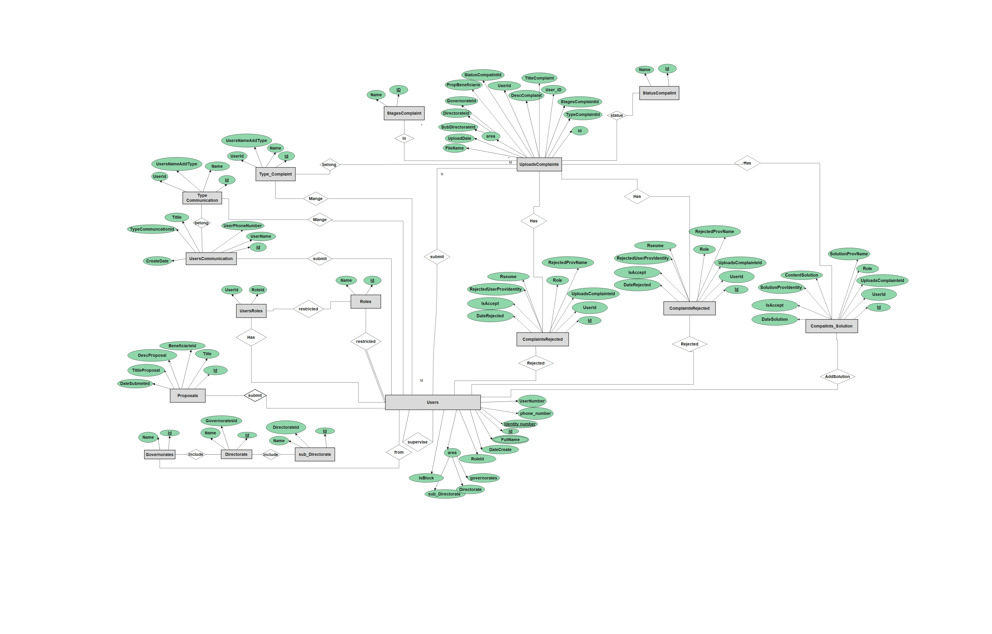

2شكل رقم (3.5.5)ER Diagram

**مخطط ال (Mapping Schema)**

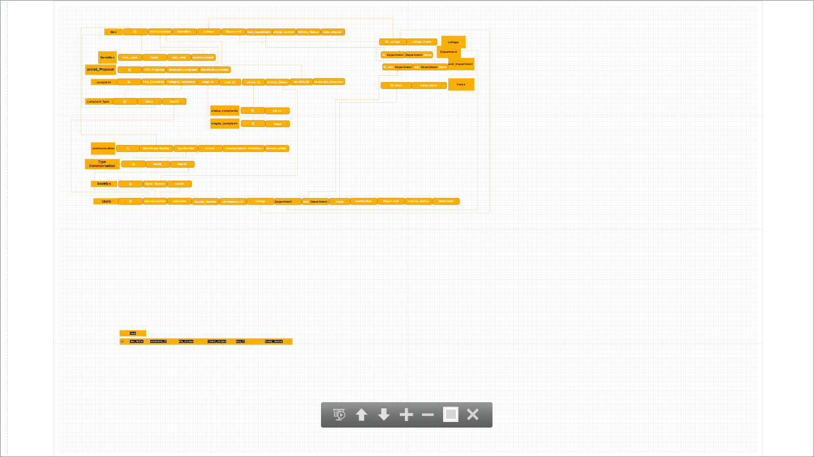

3شكل 3 Mapping Schema

3.6 Class Diagram**:**

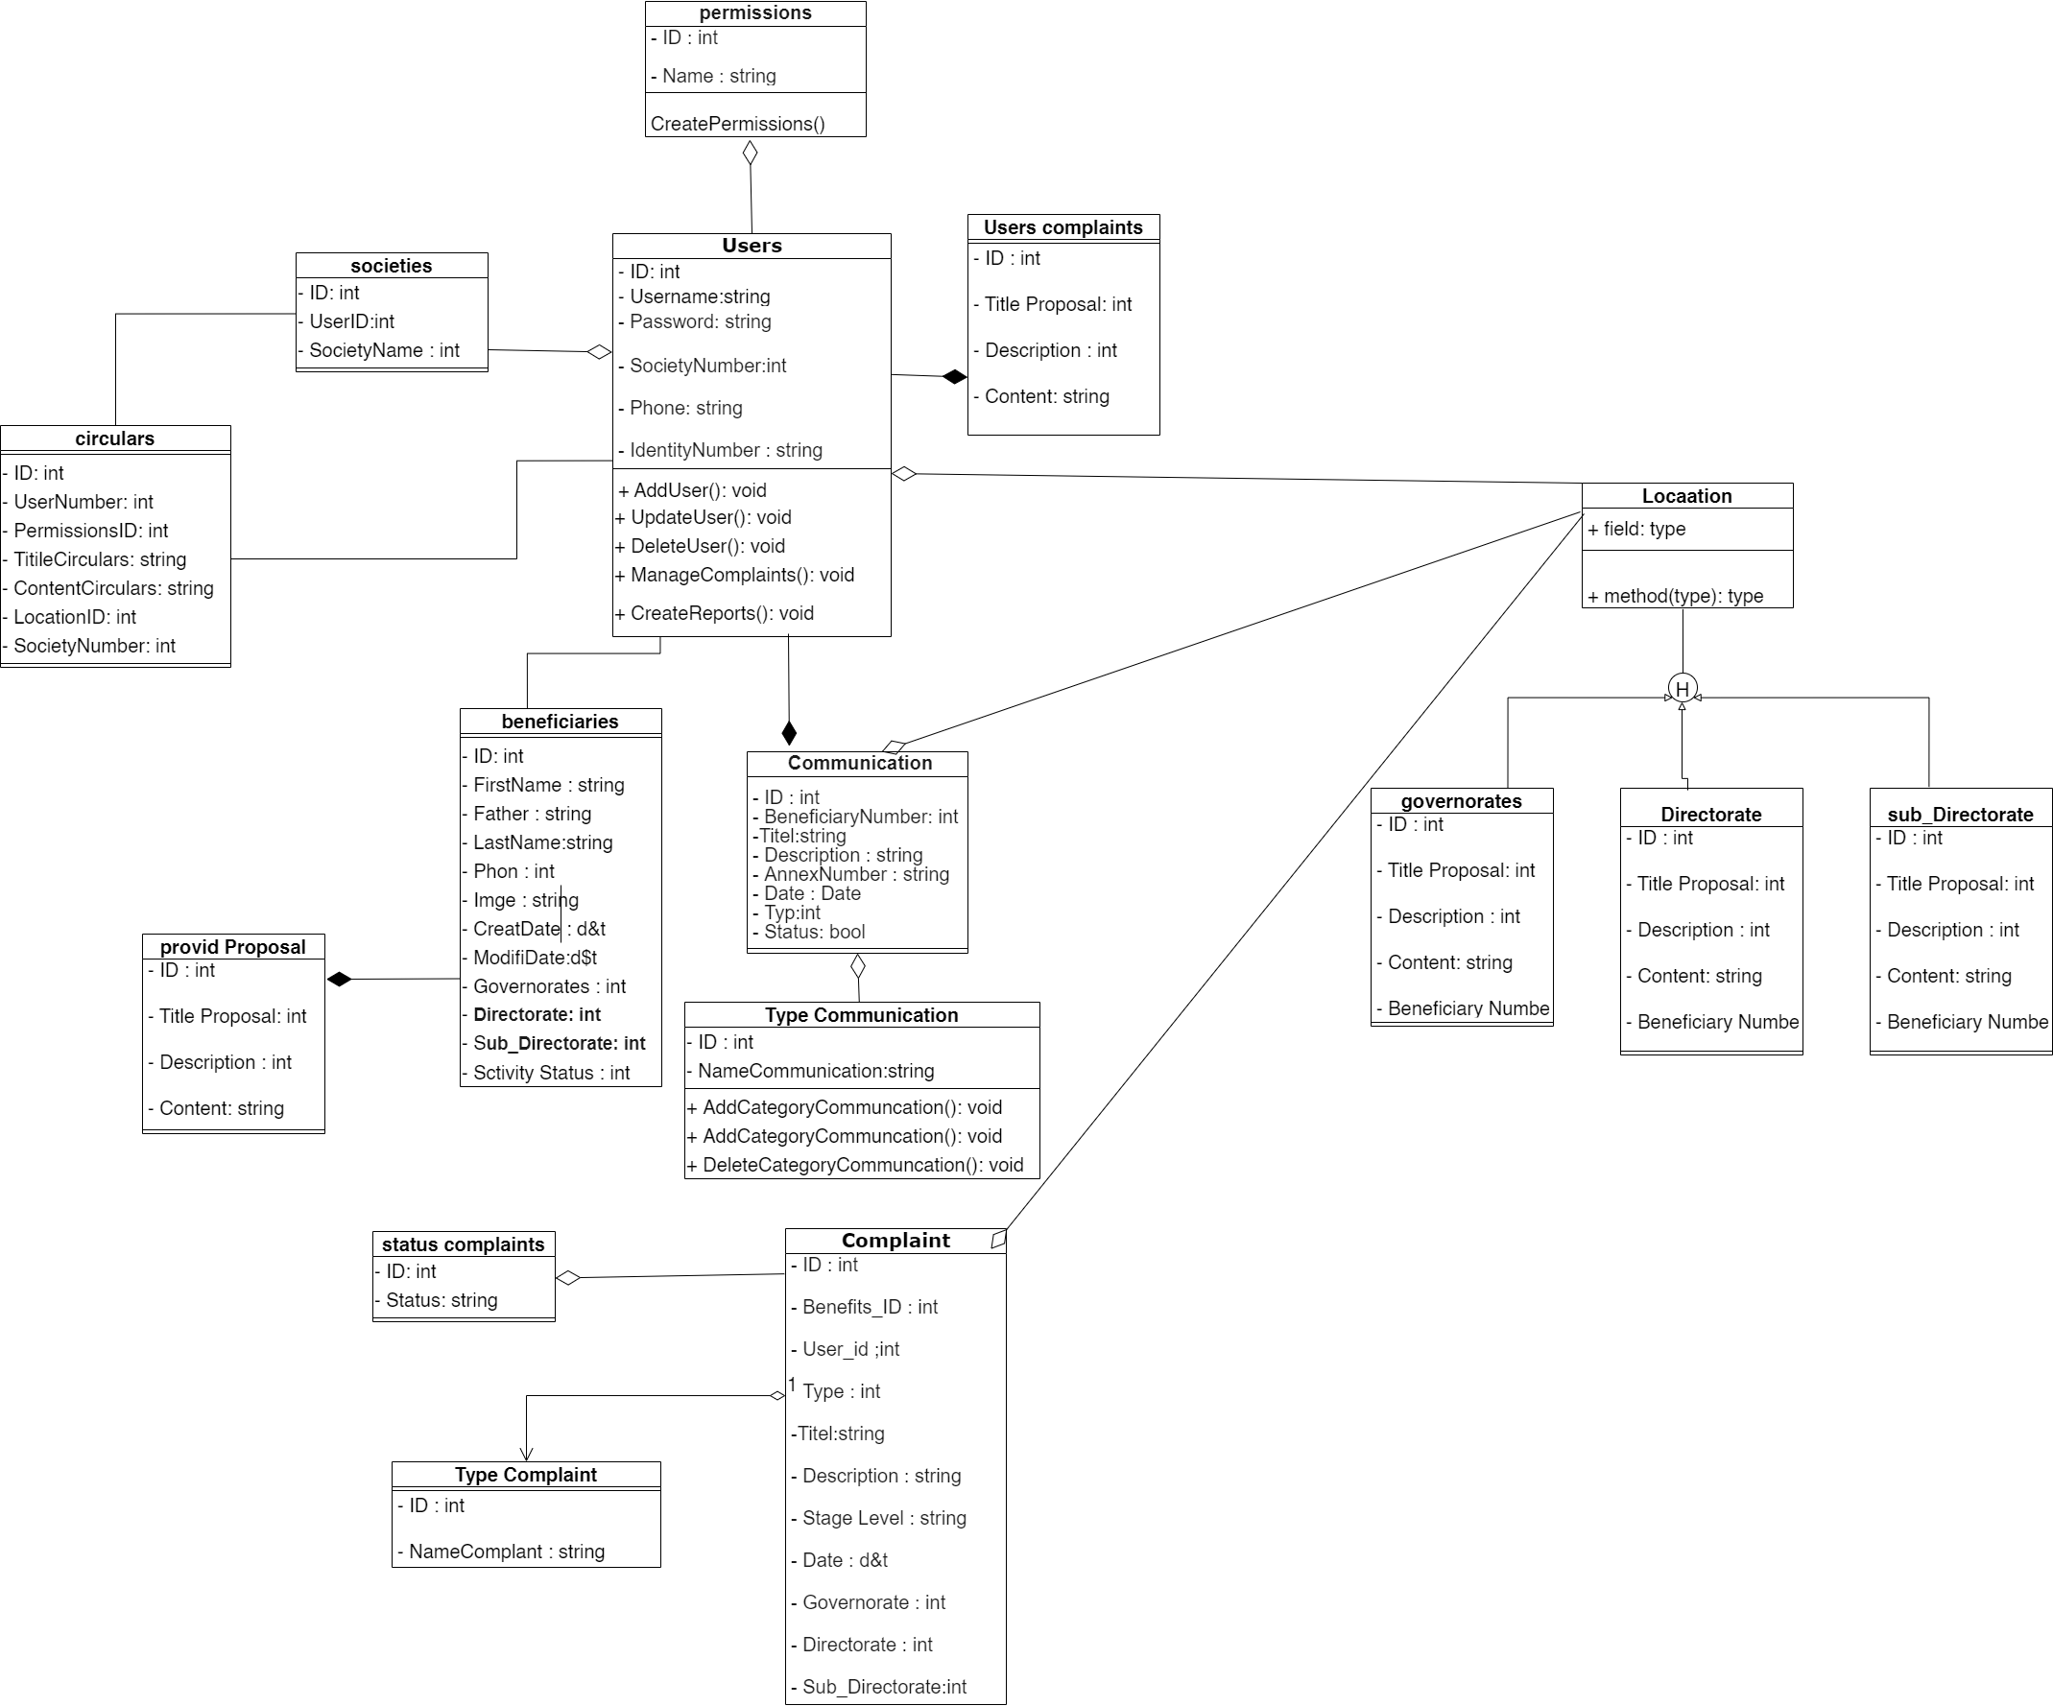



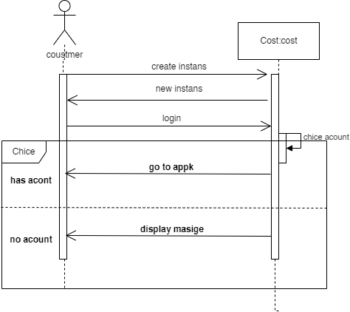

**الشكل رقم (6. 3) Sequence Diagram**

4الشكل رقم (7. 3) Sequence Diagram

5مخطط (3.8): تسجيل دخول المستفيد

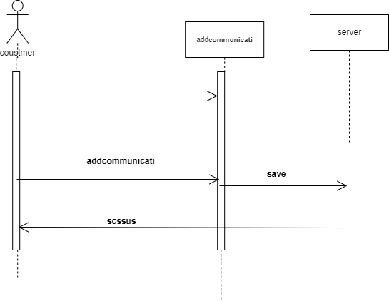

6مخطط (3.9): تقديم بلاغ

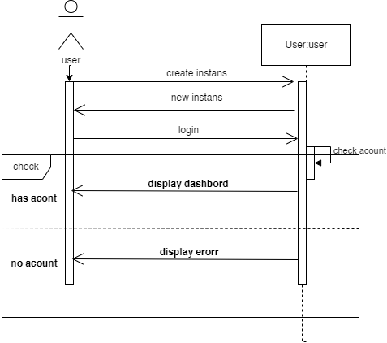

7مخطط (3.10): تقديم شكوى

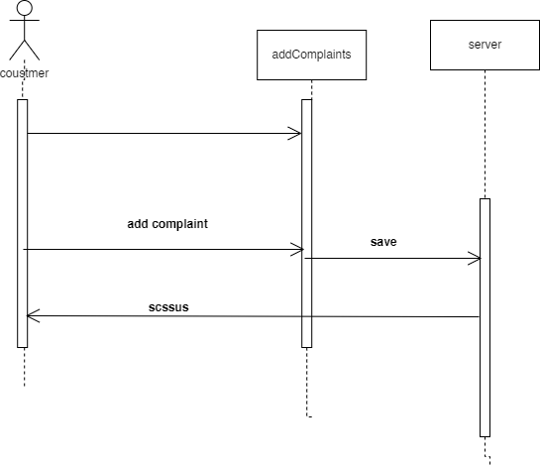

8مخطط (3.11): تسجيل دخول الموظف

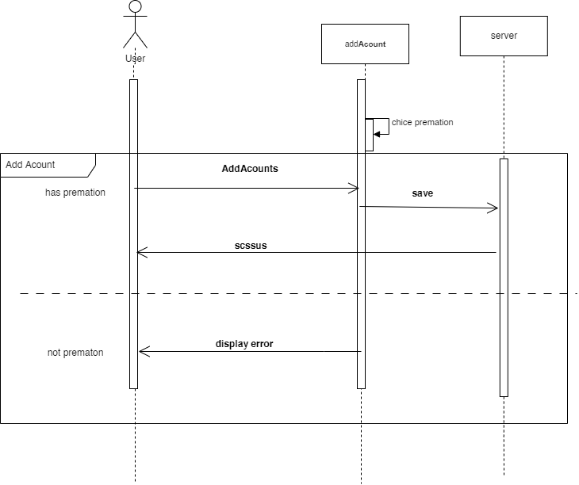

9مخطط (3.12): إضافة حساب

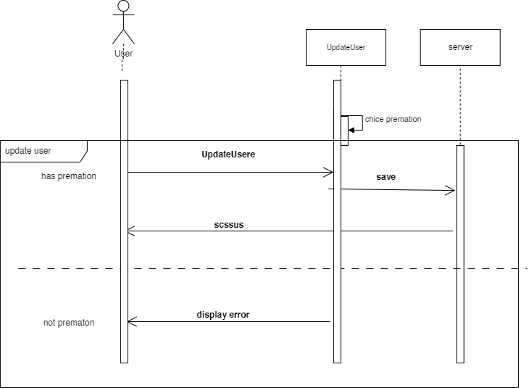

10مخطط (3.13): تحديث بيانات المستخدم

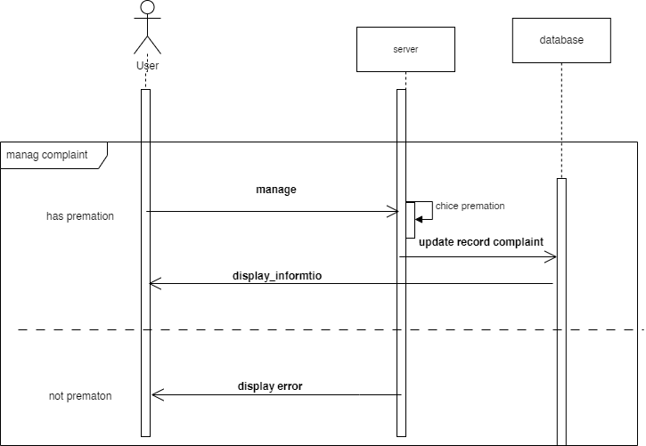

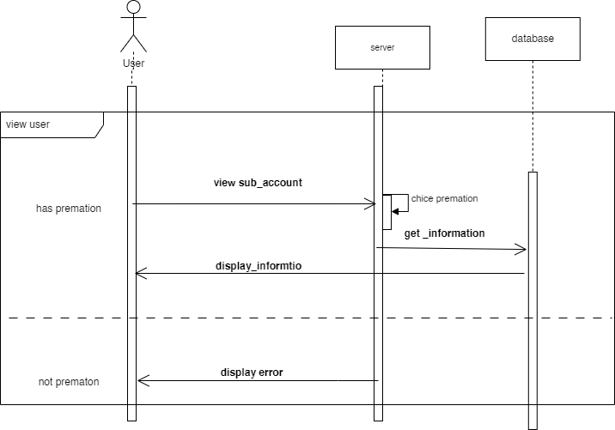

11مخطط (3.14): إدارة الشكاوى

12مخطط (3.15): إدارة البلاغات

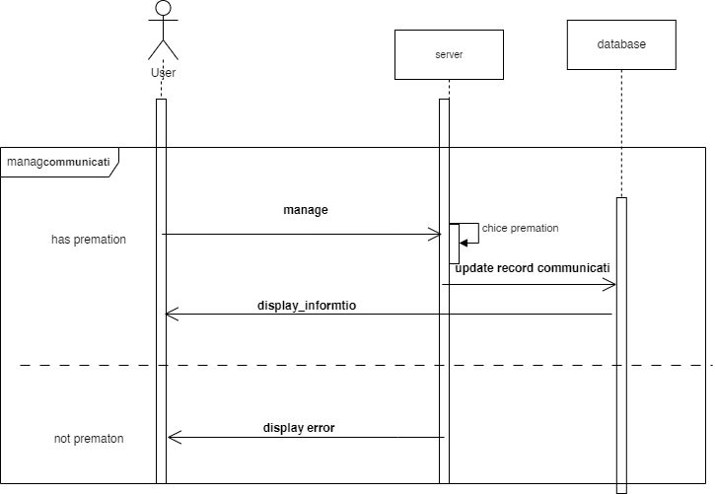

13شكل رقم (3.16) عرض تقارير

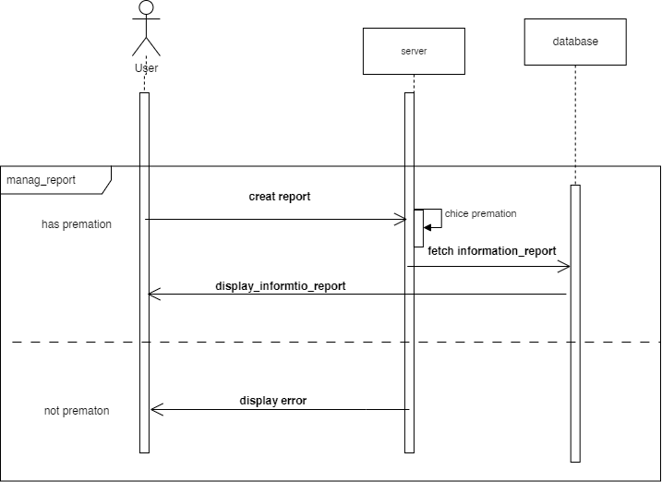

الفصل الرابع

**تصميم النظام**

.

# 4.1 النظرة العامة (Overview)

هذا الفصل يوضح كيف بنيت قاعدة البيانات وكيف تم تصميم أهم واجهات المشروع.

# (System Building) 4.2 بناء النظام

تم بناء النظام باستخدام نموذج repository كمنهجية تطوير، إن اختيار هذا النموذج كمنهج للتطوير يرجع أساسًا إلى أن repository يعتبر طريقة فعالة لتطوير النظام مستقبلا واختصار الأكواد البرمجية.

واستخدمنا لغة C # لبناء الموقع لمرونتها وإتاحة زيادة الواجهات وذلك بآلية ASP MVC5.

وSQL Server لبناء قاعدة البيانات.

تم بناء النظام باستخدام نموذج repository كمنهجية تطوير، إن اختيار هذا النموذج كمنهج للتطوير يرجع أساسًا إلى أن repository يعتبر طريقة فعالة لتطوير النظام مستقبلا واختصار الأكواد البرمجية.

# (Database dictionary) 4.3 قاموس قاعدة البيانات النظام

كما تم التوضيح سابقا ً أن النظام تم بناءه سيتم شرح الجزء الثاني من النظام هو توضيح بناء قاعدة البيانات كالتالي:

|  |  |  |  |  |  |
| --- | --- | --- | --- | --- | --- |
| **Default** | **Nullable** | **Identity** | **Data Type** | **Column** |  |
|  |  | X | nvarchar(450) | Id | PK |
|  |  |  | nvarchar(256) | Name |  |
|  |  |  | nvarchar (256) | Normalized Name |  |
|  |  |  | nvarchar (MAX) | Concurrency Stamp |  |

الصلاحيات (4.1) رقم جدول

|  |  |  |  |  |  |
| --- | --- | --- | --- | --- | --- |
| **Default** | **Nullable** | **Identity** | **Data Type** | **Column** |  |
|  |  | X | nvarchar (450) | Ushered | FK |
|  |  |  | nvarchar (450) | Rolaids | FK |

) 4.2) رقم جدول صلاحيات المستخدمين

|  |  |  |  |  |  |
| --- | --- | --- | --- | --- | --- |
| **Default** | **Nullable** | **Identity** | **Data Type** | **Column** |  |
|  |  | X | String | Id | PK |
|  |  |  | nvarchar (MAX) | FullName |  |
|  |  |  | nvarchar (MAX) | IdentityNumber | UK |
|  |  |  | nvarchar (MAX) | Phone Number |  |
|  |  |  | Int | CollegsId | FK |
|  |  |  | Int | DepsrtementsId | FK |
|  |  |  | Int | SubDepsrtementsId | FK |
|  |  |  | Int | SocietyId | FK |
|  |  |  | Bool | IsBlocked |  |
|  |  |  | nvarchar (450) | UserId |  |
|  |  |  | nvarchar (MAX) | OriginatorName |  |
|  |  |  | datetime2(7) | DateOfBirth |  |
| **DateTime. Now** |  |  | datetime2(7) | CreatedDate |  |
|  |  |  | Int | RoleId |  |
|  |  |  | nvarchar (256) | UserName |  |
|  |  |  | nvarchar (256) | Normalized Username |  |

جدول رقم (4.3) المستخدمين

|  |  |  |  |  |  |
| --- | --- | --- | --- | --- | --- |
| **Default** | **Nullable** | **Identity** | **Data Type** | **Column** |  |
| **mewed ()** |  | X | nvarchar (450) | Id | PK |
|  |  |  | nvarchar (MAX) | TitleComplaint |  |
|  |  |  | nvarchar (450) | TypeComplaintId |  |
|  |  |  | nvarchar (MAX) | DescComplaint |  |
|  |  |  | Int | SocietyId | FK |
| **getdate()** |  |  | Datetime | UploadDate |  |
|  |  |  | Int | StatusComplaintId | FK |
|  |  |  | Int | StagesComplaint Id | FK |
|  |  |  | nvarchar (MAX) | PropBeneficiaries |  |
|  |  |  | Int | CollegsId | FK |
|  |  |  | Int | DepsrtementsId | FK |
|  |  |  | Int | SubDepsrtementsId | FK |
|  |  |  | nvarchar(MAX) | UserId |  |
|  |  |  | nvarchar(MAX) | OriginalFileName |  |
|  |  |  | nvarchar(MAX) | FileName |  |
|  |  |  | decimal (18,4) | Size |  |
|  |  |  | nvarchar (MAX) | ContentType |  |
|  |  |  |  |  |  |

جدول رقم 4.4 الشكاوى

|  |  |  |  |  |  |
| --- | --- | --- | --- | --- | --- |
| **Default** | **Nullable** | **Identity** | **Data Type** | **Column** |  |
| **mewed ()** |  | X | nvarchar (450) | Id | PK |
|  |  |  | nvarchar (450) | UserId |  |
|  |  |  | nvarchar(450) | UploadsComplainteId | FK |
|  |  |  | nvarchar(MAX) | SolutionProvName |  |
|  |  |  | nvarchar(MAX) | SolutionProvIdentity |  |
|  |  |  | Bit | IsAccept |  |
|  |  |  | nvarchar(MAX) | Role |  |
|  |  |  | nvarchar(MAX) | ContentSolution |  |
| **Get date()** |  |  | nvarchar(MAX) | DateSolution |  |

جدول رقم 4.5 حلول الشكاوى

|  |  |  |  |  |  |
| --- | --- | --- | --- | --- | --- |
| **Default** | **Nullable** | **Identity** | **Data Type** | **Column** |  |
| **mewed ()** |  | X | nvarchar (450) | Id | PK |
|  |  |  | nvarchar (450) | UserId |  |
|  |  |  | nvarchar(450) | UploadsComplaintId | FK |
|  |  |  | nvarchar (MAX) | RejectedProvName |  |
|  |  |  | nvarchar (MAX) | RejectedUserProvIdentity |  |
|  |  |  | Bit | IsAccept |  |
|  |  |  | nvarchar (MAX) | Role |  |
|  |  |  | nvarchar (MAX) | ContentSolution |  |
| **get date ()** |  |  | nvarchar (MAX) | DateSolution |  |

الشكاوى المرفوضة (4.5) رقم جدول

|  |  |  |  |  |  |
| --- | --- | --- | --- | --- | --- |
| **Default** | **Nullable** | **Identity** | **Data Type** | **Column** |  |
| **mewed ()** |  | X | nvarchar (450) | Id | PK |
|  |  |  | nvarchar (450) | UserId |  |
|  |  |  | nvarchar(450) | UploadsComplaintId | FK |
|  |  |  | nvarchar(MAX) | UpProvName |  |
|  |  |  | nvarchar(MAX) | UpUserProvIdentity |  |
|  |  |  | bit | IsAccept |  |
|  |  |  | nvarchar (MAX) | Role |  |
|  |  |  | nvarchar (MAX) | Cause |  |
| **get date ()** |  |  | datetime2(7) | DateUp |  |

|  |  |  |  |  |  |
| --- | --- | --- | --- | --- | --- |
| **Default** | **Nullable** | **Identity** | **Data Type** | **Column** |  |
| **mewed ()** |  | X | nvarchar (450) | Id | PK |
|  | true |  | nvarchar (450) | UserId |  |
|  |  |  | varchar (150) | Type |  |
|  | true |  | nvarchar (MAX) | UsersNameAddType |  |
| **get date ()** |  |  | datetime2(7) | CreatedDate |  |

انواع الشكاوى (4.7) رقم جدول

|  |  |  |  |  |  |
| --- | --- | --- | --- | --- | --- |
| **Default** | **Nullable** | **Identity** | **Data Type** | **Column** |  |
| **mewed ()** |  | X | nvarchar (450) | Id | PK |
|  |  |  | nvarchar (450) | TitleProposal |  |
|  |  |  | varchar (150) | DescProposal |  |
|  |  |  | nvarchar(MAX) | UsersNameAddTyp |  |
|  |  |  | nvarchar (450) | BeneficiarieId |  |
| **Get date()** |  |  | datetime2(7) | DateSubmitted |  |

الاقتراحات المقدمة (4.8) رقم جدول

|  |  |  |  |  |  |
| --- | --- | --- | --- | --- | --- |
| **Default** | **Nullable** | **Identity** | **Data Type** | **Column** |  |
|  |  | X | Int | Id | PK |
|  |  |  | nvarchar (MAX) | Name |  |

مراحل الشكوى (4.9) رقم جدول

|  |  |  |  |  |  |
| --- | --- | --- | --- | --- | --- |
| **Default** | **Nullable** | **Identity** | **Data Type** | **Column** |  |
|  |  | X | Int | Id | PK |
|  |  |  | nvarchar (MAX) | Name |  |

حالة الشكوى (4.10) رقم جدول

|  |  |  |  |  |  |
| --- | --- | --- | --- | --- | --- |
| **Default** | **Nullable** | **Identity** | **Data Type** | **Column** |  |
|  |  | X | nvarchar (450) | Id | PK |
|  |  |  | nvarchar (MAX) | Title |  |
|  |  |  | nvarchar (MAX) | Reason |  |
|  |  |  | Int | BenfId |  |
|  |  |  | nvarchar(MAX) | BenfName |  |
|  |  |  | nvarchar(MAX) | BenfPhoneNumber |  |
|  |  |  | Int | Collegs |  |
|  |  |  | Int | DepsrtementsId |  |
|  |  |  | Int | SubDepsrtementsId |  |
|  |  |  | nvarchar(450) | UserId |  |
|  |  |  | nvarchar (MAX) | NameUserId |  |
|  |  |  | nvarchar(MAX) | User Name |  |
|  |  |  | Int | TypeCommuncationId |  |
| **get date ()** |  |  | datetime2(7) | Create Date |  |

البلاغات (4.11) رقم جدول

|  |  |  |  |  |  |
| --- | --- | --- | --- | --- | --- |
| **Default** | **Nullable** | **Identity** | **Data Type** | **Column** |  |
| **mewed ()** |  | X | nvarchar (450) | Id | PK |
|  | true |  | nvarchar (450) | UserId |  |
|  |  |  | varchar(150) | Type |  |
|  | true |  | nvarchar(MAX) | UsersNameAddType |  |
| **getdate()** |  |  | datetime2(7) | Created Date |  |

انواع البلاغات(4.12) رقم جدول

): الفصل الخامس

**تصميم النظام**

# :( Overview) 5.1 النظرة العامة

نظام تقديم وإدارة الشكاوى والمتابعة يقوم على أتمته جميع العمليات والمهام اليدوية، حيث يمكن الطالبين والمستثمرين في جميع فروع الجامعة من تقديم شكاوى وبلاغات وأيضا من تقديم اقتراحات الى الفروع التابعة لهم ابتداء من المستويات.

تمكين الموظفين في الإدارات (إدارة المستويات – القسم – الكلية – الادارة العامة في عمران) من استقبال بيانات الشكاوى والتعامل معها بتقديم حل لها او رفعها من قبل الإدارة المستلمة الى الإدارة العليا مع ذكر سبب الرفع او ان يتم رفضها مع ذكر سبب الرفض في جميع الحالات يتم رفع نسختين نسخة لمقدم الشكوى ونسخه الى الإدارة العامة في الالادارة العامة وإصدار تقارير إحصائية تفصيلية دقيقة حول الشكاوى المحلولة والمرفوضة والمرفوعة وعدد المستخدمين للفروع من الفروع التابعة لإدارة.

من منظور أكبر سوف نلقي بعض المقترحات والتوصيات التالية حيث نأمل ممن لديه الرغبة في تطوير هذا النظام أن يعمل وفق ما تم طرحه من توصيات ومقترحات مستقبلية لهذا النظام، أملين لهم التوفيق والنجاح بأذن الله

# 5.2 المقترحات:

1) تطوير تطبيق اندرويد لنظام.

2) تطوير خدمة التعرف على الصوت لتقديم الشكوى عبر مكالمة صوتية او تسجيل صوتي.

3) تطوير النظام ليشمل أمكانية تقديم وأداره ومعالجة البلاغات والمقترحات الواردة من المواطن.

# 5.3 التوصيات:

1) بناء نظام sms مستقل لأرسال الاشعارات

2) تطوير العمليات لضبط تأخير عمليات الشكوى من قبل الموظفين حيث يتم وضع مده محددة ووضع عقوبات بشكل معين على الموظف

3) فصل تقارير النظام من الشكاوى والتحقيق ودعاوى إلى نظام مستقل

4) ربط النظام بالأحوال المدنية لتحقق الآلي من هويات المستخدمين

# 5.4 تنفيذ النظام: (System Implementation)

سيتم شرح تنفيذ كلاً من النظام للإدارات والمستفيدين: -

## Complaints System 5.4.1:

* في البداية تظهر واجهة تسجيل الدخول الى النظام:

. بعد إدخال بيانات تسجيل الدخول يم نقل المستفيدين الى الواجهة الخاصة به -

* صفحة تقديم شكوى يمكنك الان البدء بتقديم شكوى.

# Interfaces Description وصف الواجهات (4.4

# ):**Data Entry Interface طريقة إدخال البيانات (4.4.1**

يتم إدخال بيانات النظام كالتالي:

# **4.4.1.1 واجهات الدخول للنضام**

يتم إدخال البيانات من المستفيدين ومدراء الادارت كالتالي:

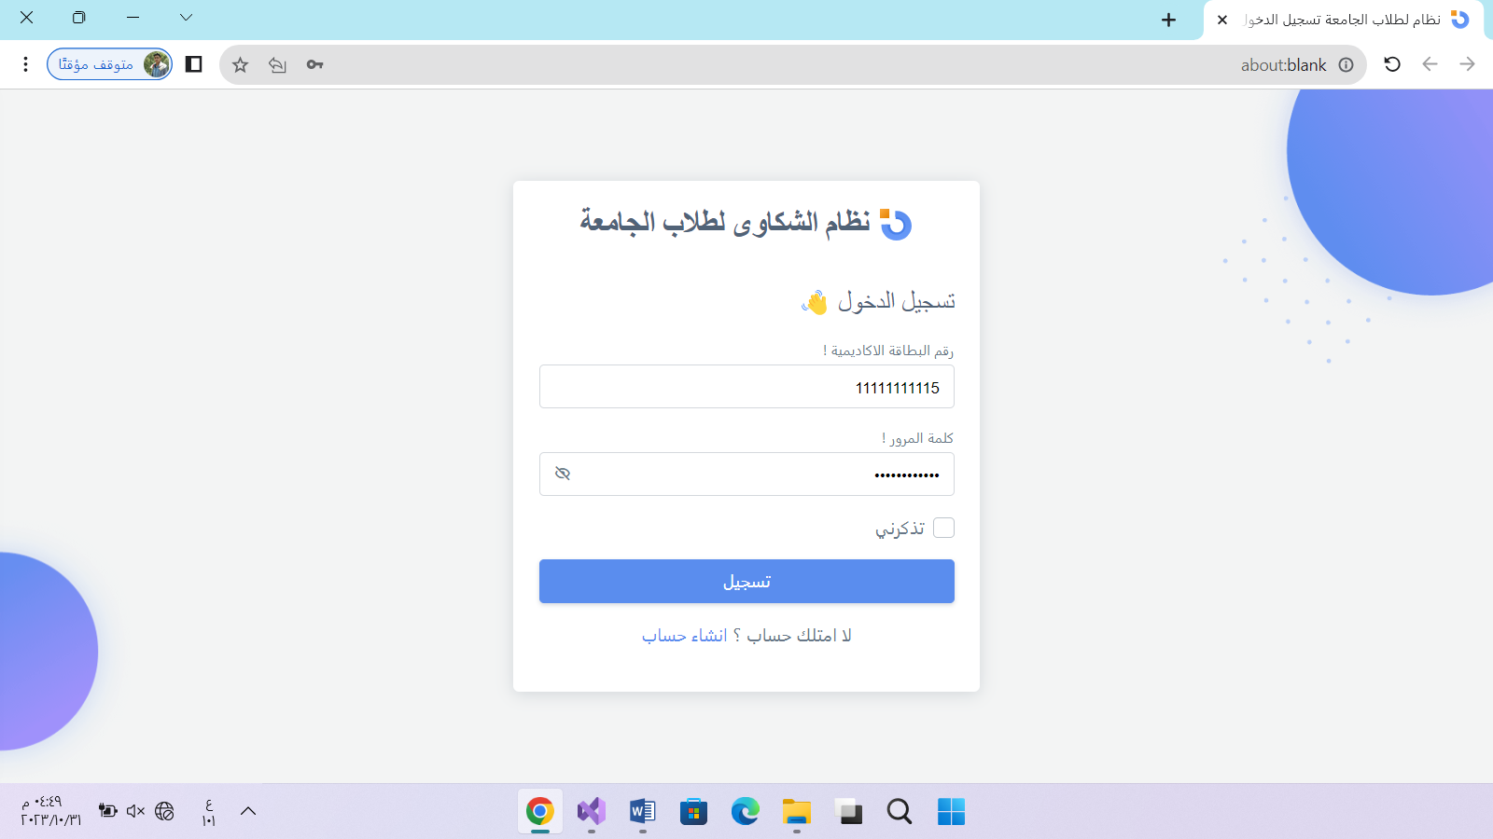( Login Interface) واجهة الدخول

14 شكل رقم (4.1) واجهة تسجيل الدخول

# **4.4.1.2 واجهات الموقع:**

سيتم ذكر جميع واجهات الموقع التعريفي الخاص بتطبيقنا:

### 4.4.1.2.1 واجهات مدراء الادارة العامة

واجهة تسجيل دخول المستخدم إلى الادارة الخاصة به ويتم تسجيل الدخول برقم البطاقة الاكاديمية وكلمة السر،ويقوم بالتالي:

* الاطلاع على الإحصاءات العامة بشكل كلي لجميع الكليات.
* الاطلاع على الشكاوى المرفوعة من إدارة الكليات وكذالك الاطلاع على كافة الشكاوى في جميع الادارات المحلولة – المرفوضة المرفوعة.
* الاطلاع على البلاغات المقدمة من قبل المستفيدين على الموظفين.
* الاطلاع على الاقتراحات المقدمة من قبل الموظفين والمستفيدين من النظام.
* تقديم حلول للشكاوى المرفوعة.
* إدارة المستخدمين.
* إضافة مستخدمين بجميع الصلاحيات وإضافة حسابات للطالبين.
* الاطلاع على تقارير حول المستخدمين.

يتم ظهور هذه الواجهة بعد التحقق من صحة بيانات تسجيل الدخول والصلاحية المحددة للمستخدم:

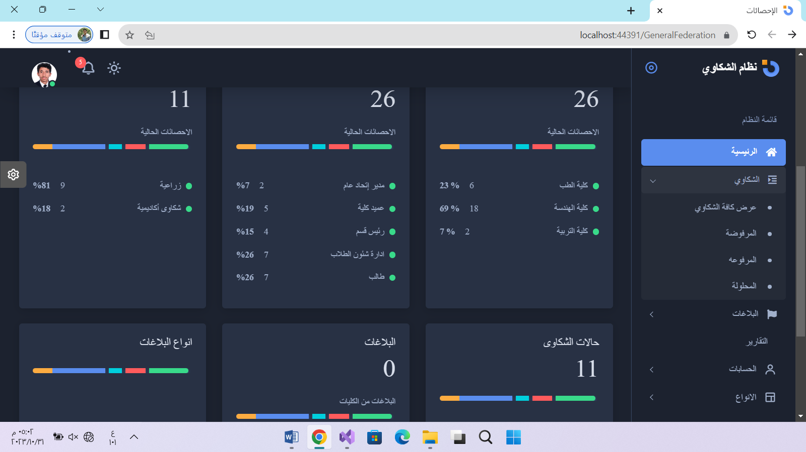في هذه الواجهة يتم إظهار إحصاءات عامة بعدد المستخدمين بشكل عام واحصائيات بعدد المستخدمين على حسب الصلاحيات وعدد الشكاوى حسب أنواع الشكاوى والبلاغات أيضا بحسب النوع.

15شكل رقم (4.2) احصائات عامة

واجهة كافة الشكاوى المقدمةفي هذه الواجهة يتم عرض كافة الشكاوى من جميع فروع الجامعة حتى يطلع عليها مدراء الادارة العامة .

16شكل رقم (4.3) واجهة كافة الشكاوى

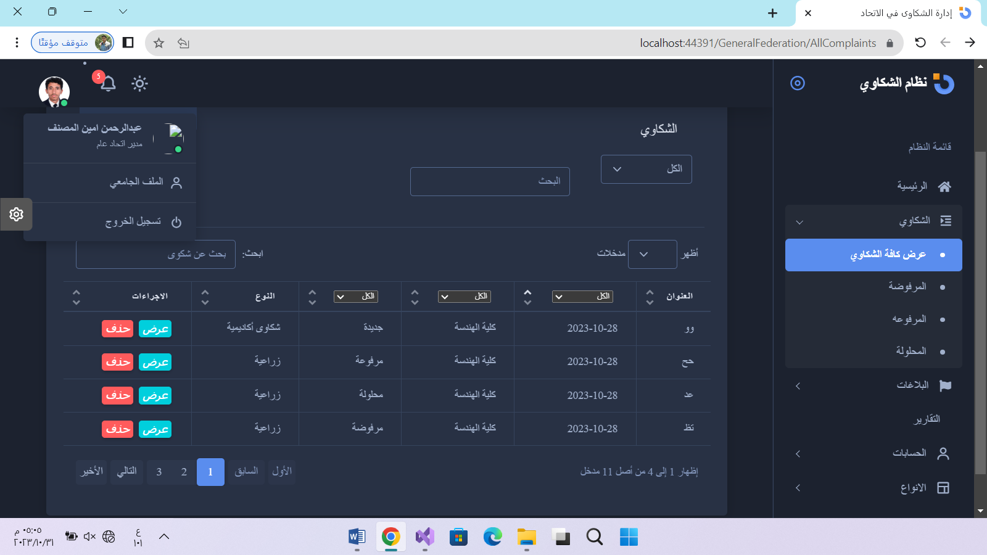

وواجهة الشكاوى المرفوعة من قبل إدارة الكلية

في هذه الواجهة يتم عرض الشكاوى التي تم رفعها من مدراء الكليات الى الالادارة العامة العالي في عمران.

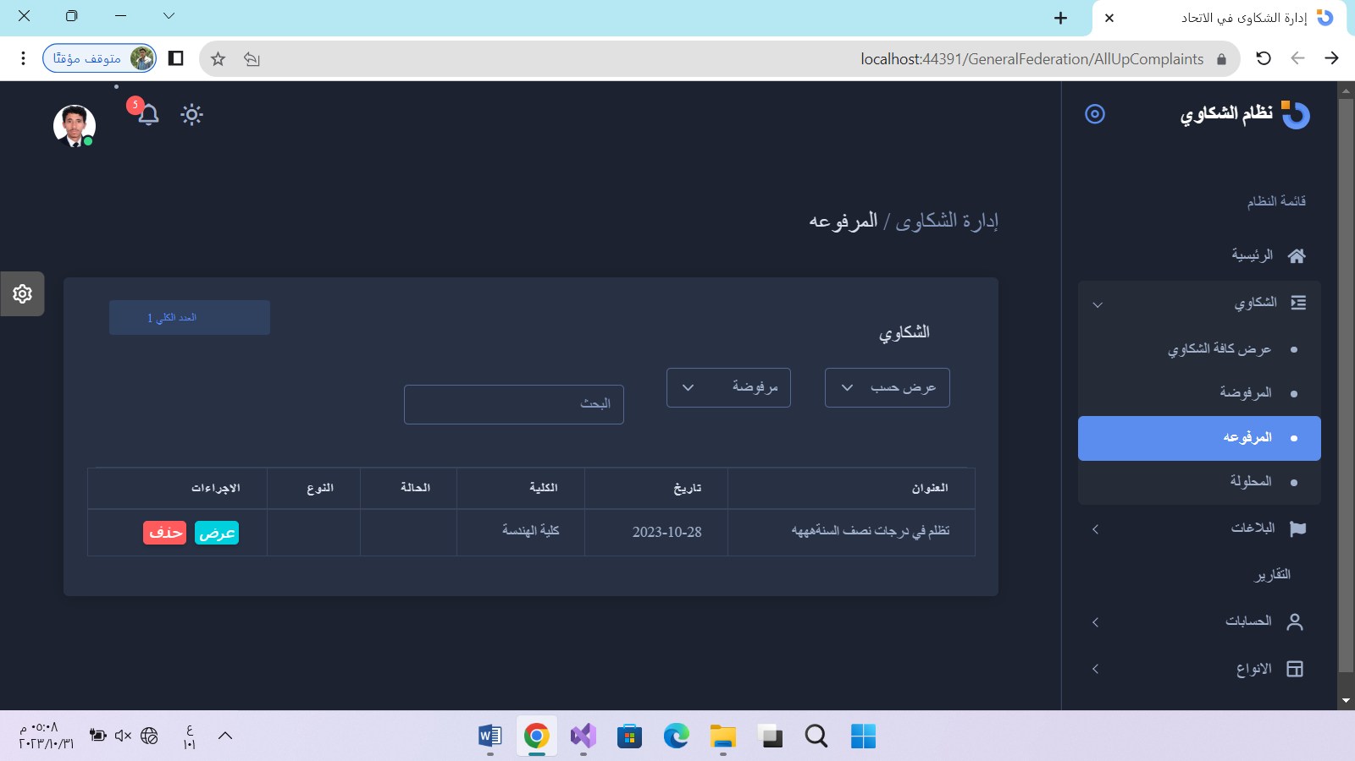

17 شكل رقم (4.4) واجهة الشكاوى المرفوعة

واجهة عرض تفاصيل الشكوى التي تم رفعها من قبل مدراء الكليات م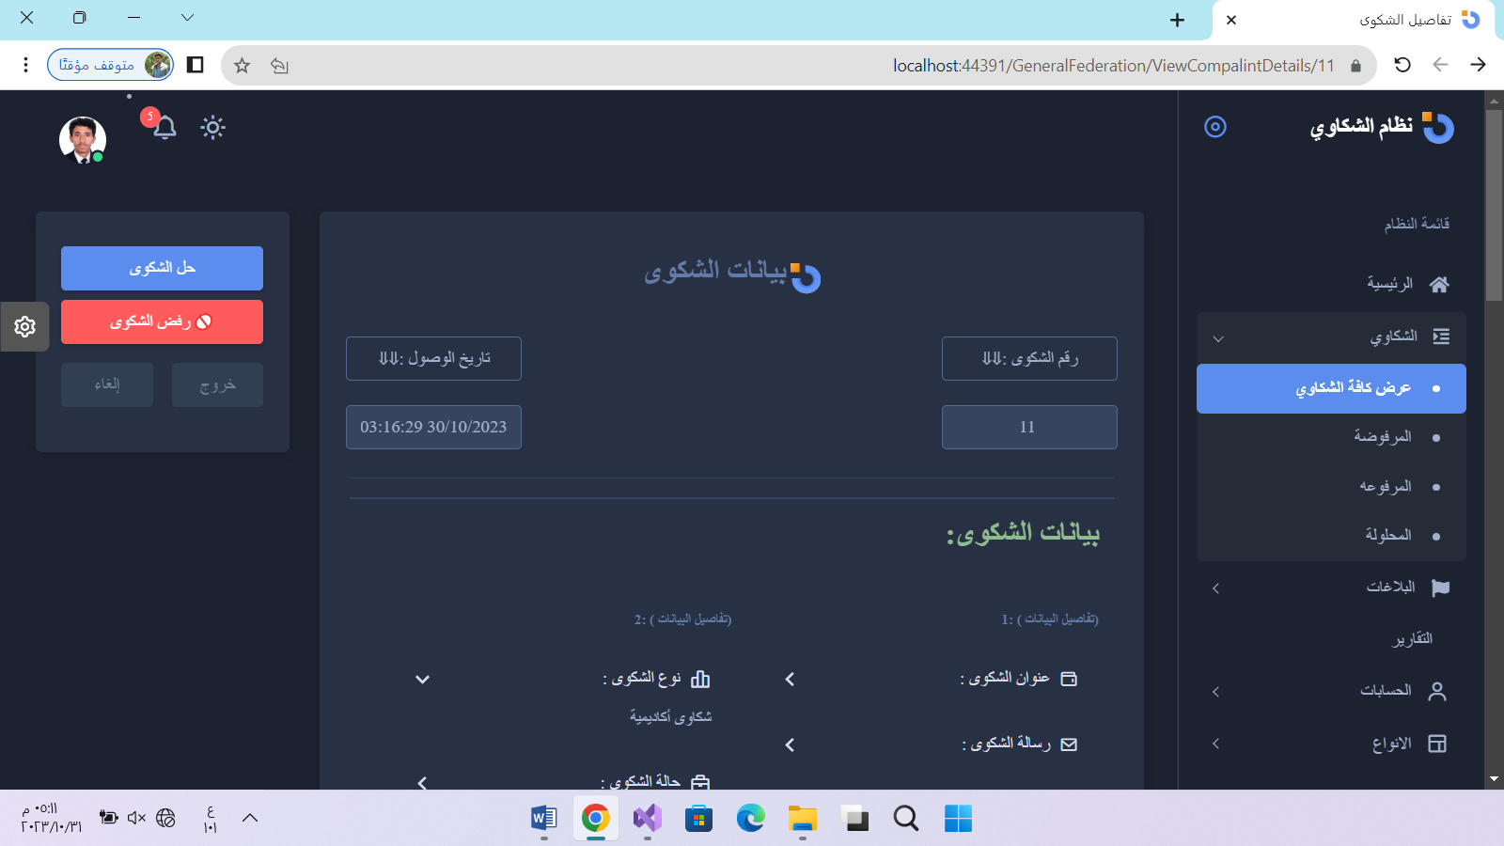

18شكل رقم (4.5) واجهة تفاصيل الشكوى

رفع هذه الشكوى من قبل الموظف.

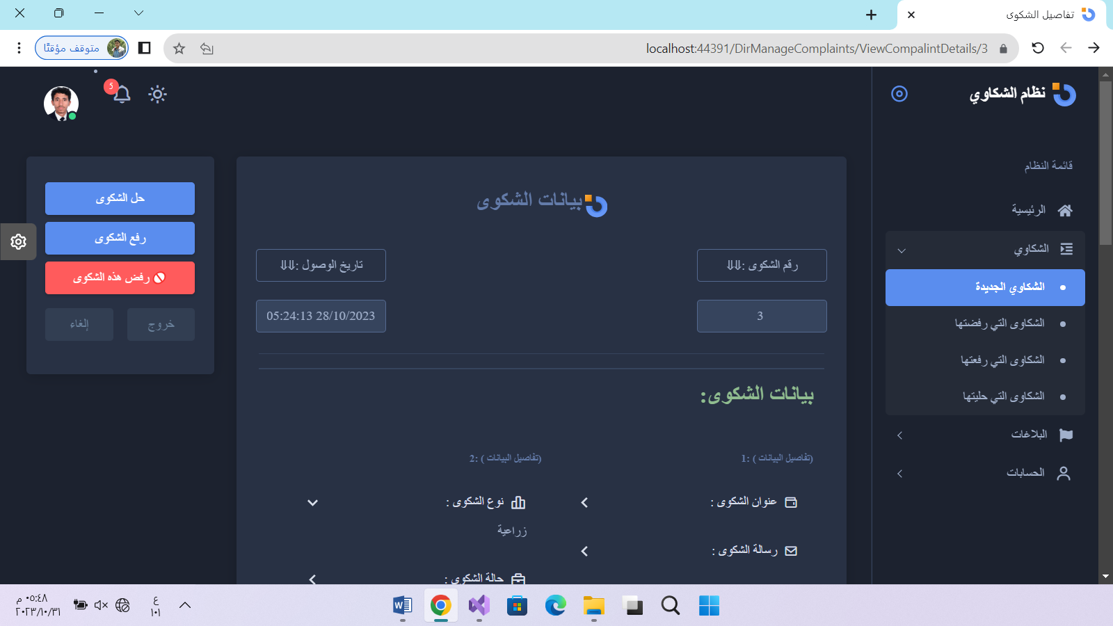

واجهة عرض واضافة وتعديل وحذف انواع الشكاوى والبلاغات.

في الواجهات التالي يمكن لمدراء الالادارة العامة من عمل التالي:

* إضافة نوع شكوى إضافة نوع بلاغ 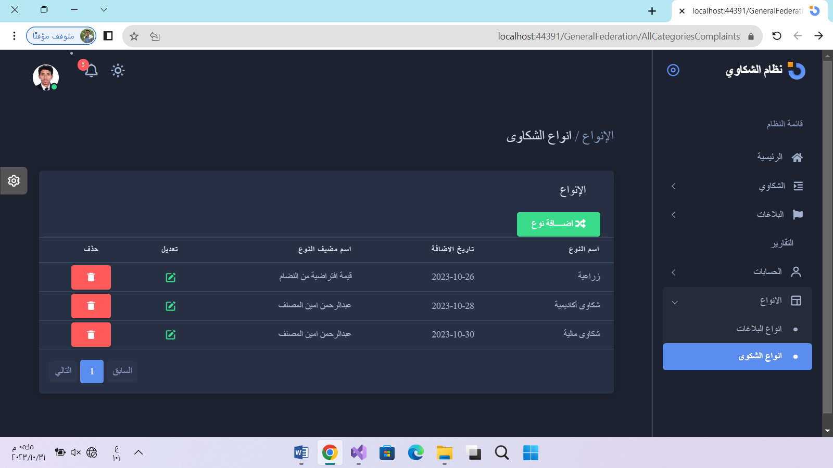

ايضاٌ يمكن لمدراء الالادارة العامة من ادارة كافة الموظفين في جميع الادارة واضافة مستخدمين بجميع الصلاحيات المتاحة.

الشكل رقم(12. 3) State Diagram

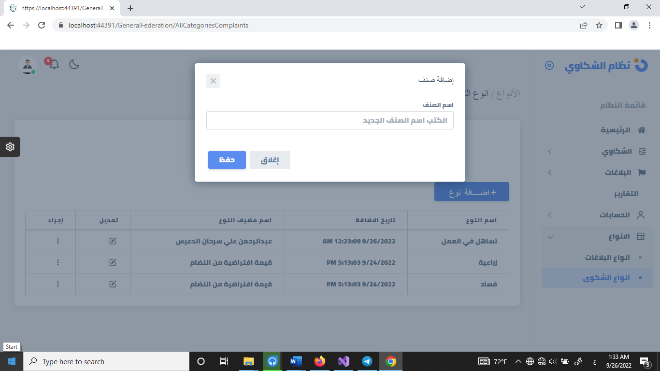20شكل (4.9) واجهة ادارة المستخدم

19شكل رقم (4.5) واجهة ادارة انواع الشكاوى

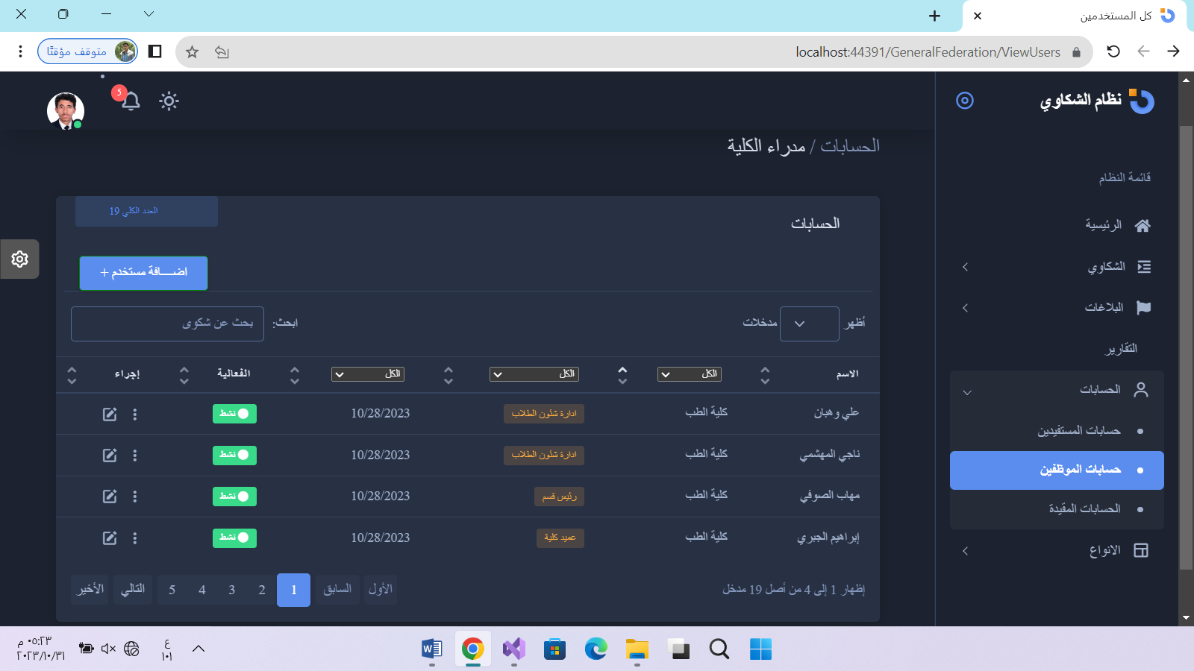

في هذه الواجهة يتم عرض بيانات المستخدم.

شكل (4.10) واجهة تفاصيل المستخدم



كما يمكنهم من اضهار تقرير مختصر للموظف .

21واجهة تقرير حول الموظف شكل رقم(4.8)

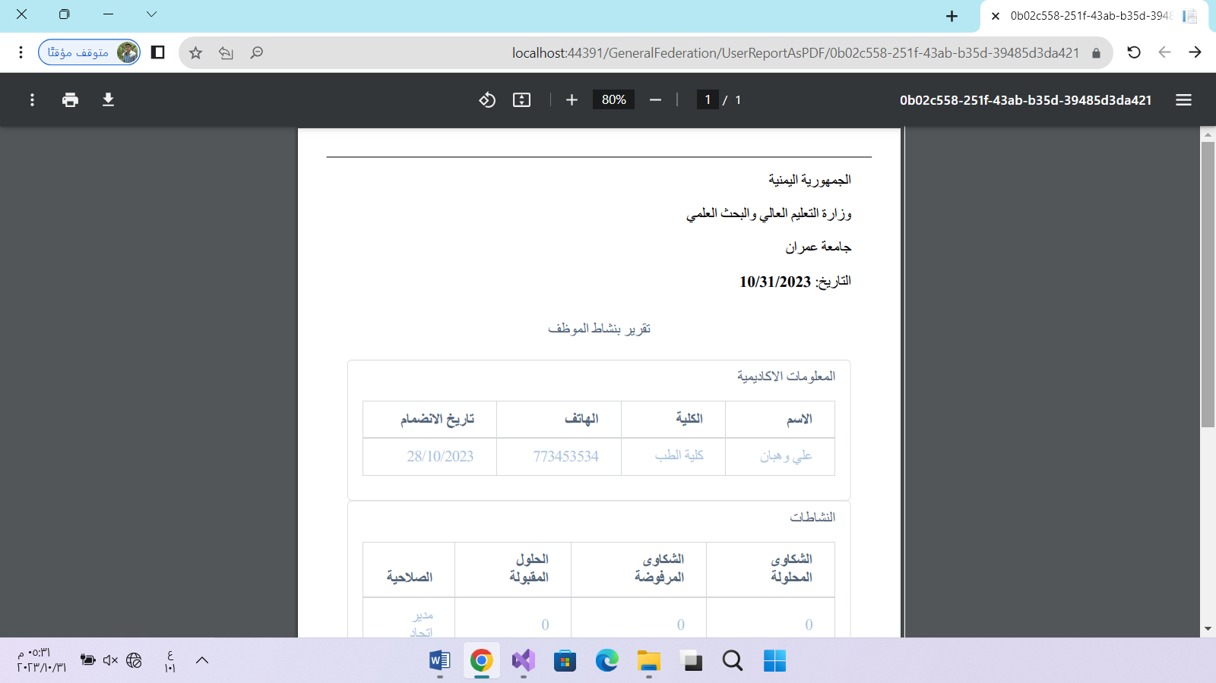

في هذه الواجهة يمكن للادمن من تعديل بيانات الموظف.

22 شكل رقم (4.10)واجهة تعديل بيانات المستخدم

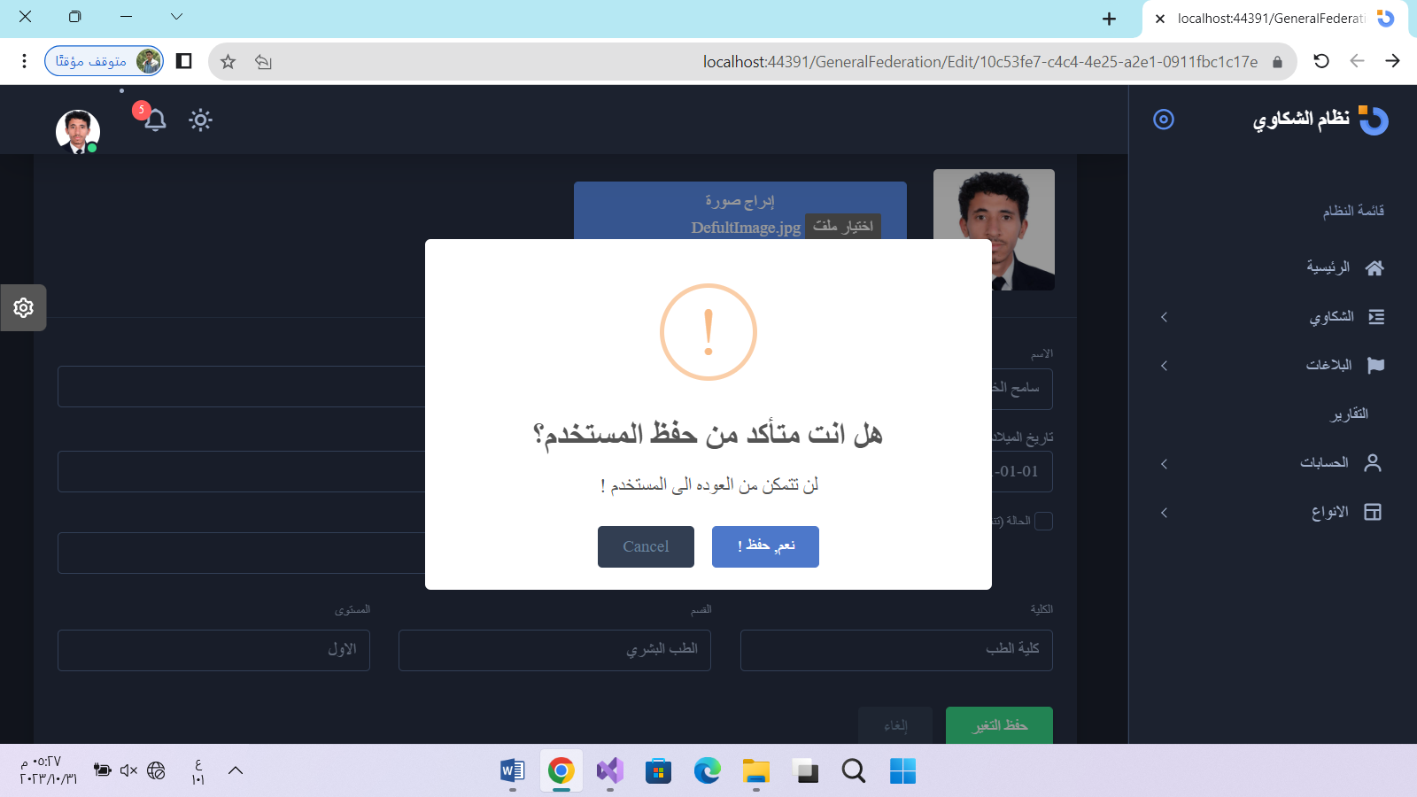

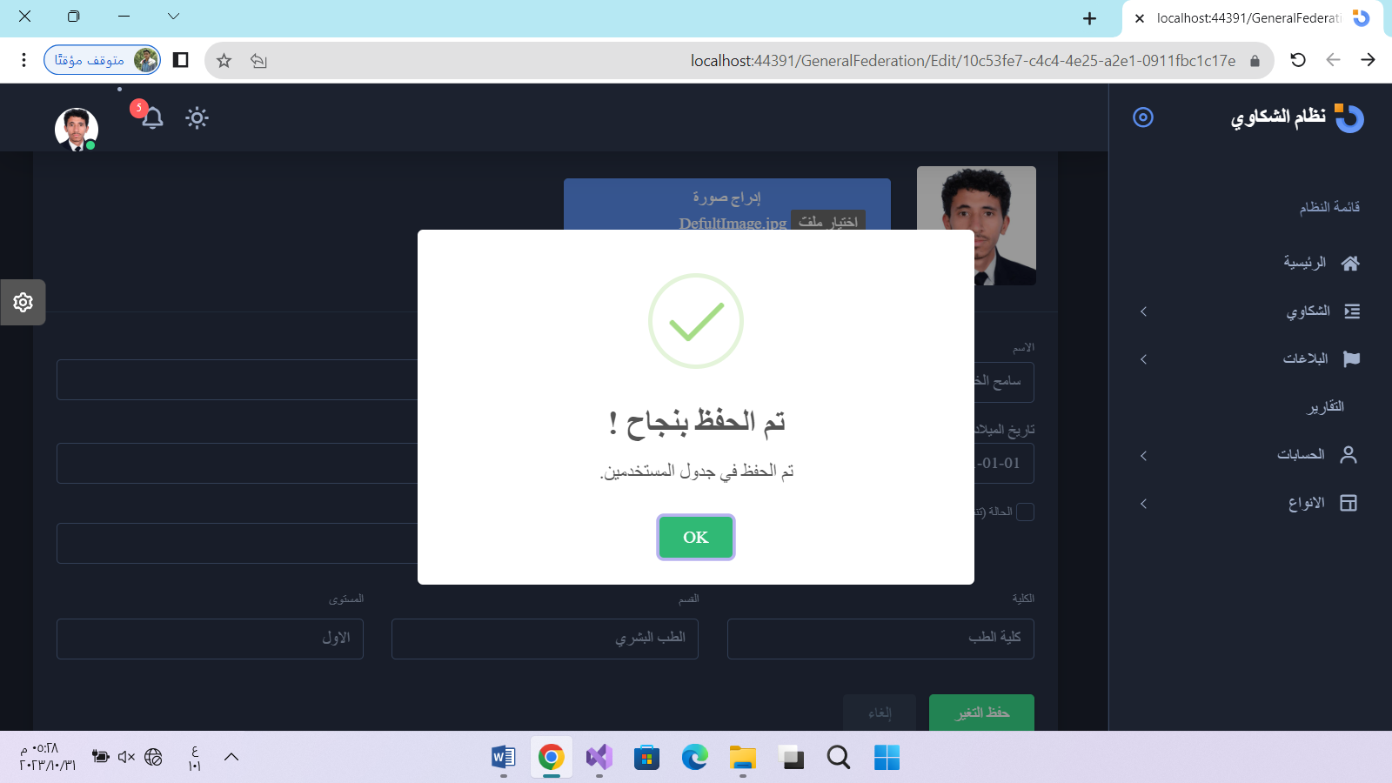

**:)Users واجهات المستفيدين من النظام (**

بعد التحقق من عميلة تسجيل دخول المستفيدين من النظام ونقلهم الى الواجهات الخاصة بهم يمكهم من تقديم شكاوى الى مدراء المستوى التابعين لها.

واجهة تقديم الاقتراحات من قبل المستفيدين

2323 شكل رقم (4.11) واجهة تقديم الشكاوى

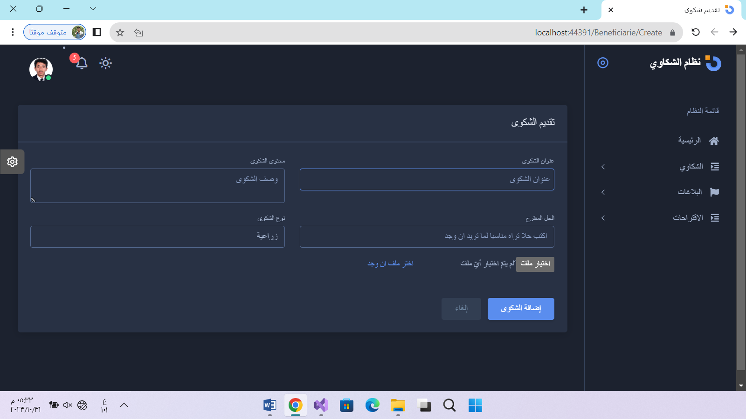

في هذه الصفحة يمكن للمستفيدين من النظام ان يقومو بتقديم إقتراح مباشرة الى الادارة العامة

24 شكل رقم (4.12) تقديم إقتراح

واجهة تقديم بلاغ على الموظفين في الادارة العليا التي في نفس منطقة المستفيدين.

25واجهة تقديم بلاغ شكل رقم(4.13)

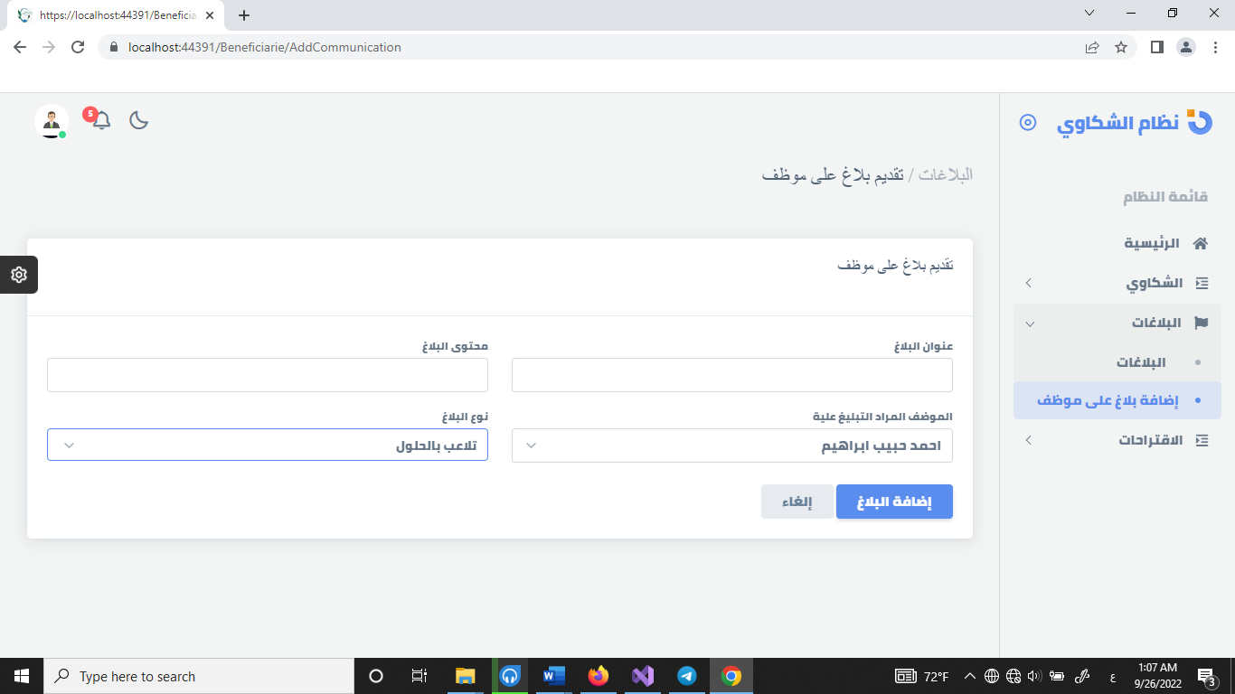

كما يمكن للمستفيدين من النظام من ادارة ملفهم الاكاديمي .

26واجهة إدارة الملف الاكاديمي شكل رقم (4.14)

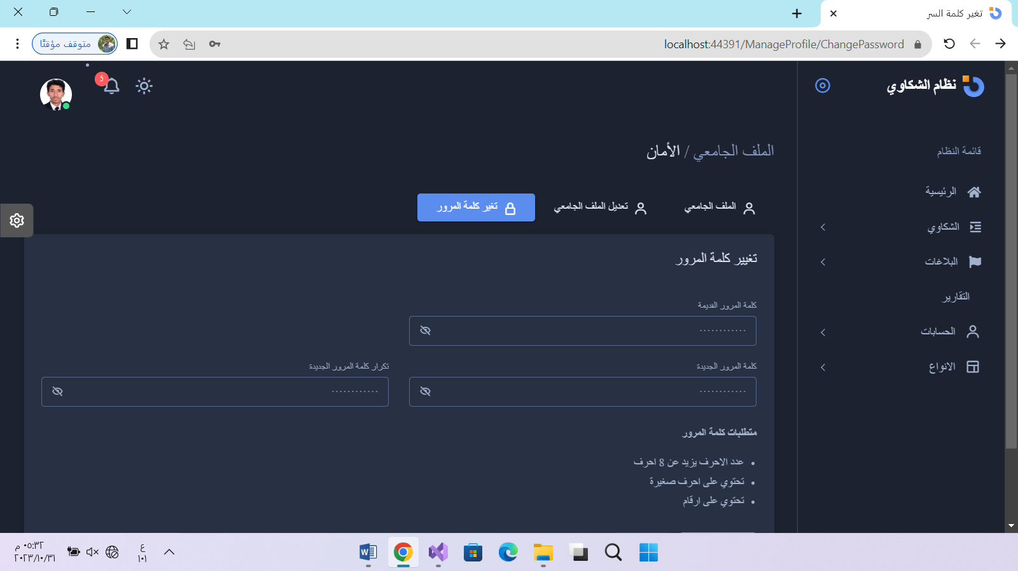

واجهة تعيدل بيانات الملف الاكاديمي.

27 شكل رقم (4.15) واجهة تعديل البيانات الاكاديمية

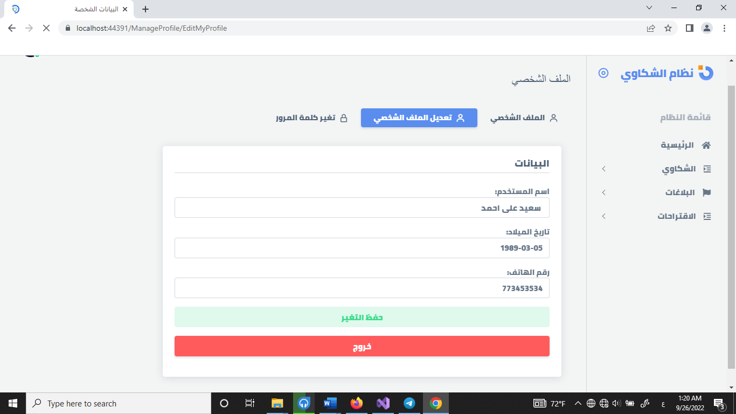

واجهة تغير كلمة المرور يمكن من خلالها ان يقوم المستخدم من تغير كلمة المرور الخاصة به.

# 4.5 كاملية واختبار النظام

4.5.1 تكاملية النظام: (System Integration)تم فحص النظام بطريقة (overall) حيث تم أول اختبار وحدات النظام كلا على حده ثم بعد ذلك تم اختبار الوحدات مع بعضها البعض للتأكد من التكامل ما بين هذه الوحدات انها تعمل بشكل ممتاز من خلال التجارب التي اجرينها في عرض النظام على عدة مستخدمين من مختلف المستويات أضافة الى اختبارات أعضاء الفريق المستمرة و المتواصلة للنظام في مختلف مراحل تطويره فتبين لنا ما يلي:-  
الموقع النظام (Web Application)  
-1اثبت النظام كفاءته وفعاليته في استيعاب البيانات و استقبال المدخلات و كذلك الاستجابة للعمليات المختلفة من قبل المستخدمين دون أي معوقات او صعوبة او الاحتياج للتوضيح.  
-2يتميز النظام بقدر كبير من المرونة والوضوح وسهولة التعامل لجميع  
المستخدمين كما يتميز النظام بالسرعة في الاستجابة لمختلف العمليات التي يقوم بها مختلف المستخدمين.  
-3واجهات النظام تتميز بدرجة عالية من الكفاءة كما أن الخطوط والألوان الرئيسية للواجهات وسهولة تصميمها حقق رضى الجهة المعنه.  
4.5.2 اختبار النظام: (System Testing)قابلية الاستخدام: (Usability Testing)  
النظام يتميز بالمرونة وسهولة الاستخدام بالضافة إلى الاستجابة السريعة ،يتفاعل مع مختلف المستخدمين باختلاف صلاحياتهم ، حيث يحقق النتائج المرجوة ويعط (feedback) مناسبة للمستخدم من خلال الرسائل التحذيرية و التوضيحية التي يعرضها تزامنا مع التفاعل مع النظام.

4.5.3اختبار الأمنية: (Security Testing)  
تم تحقيق أمنية عالية في النظام وذلك من خلال استخدام أشهر إطار عمل مستخدم في المواقع وهو الـ، (Entity Framework 6)حيث يوفر هذا الإطار الحماية المطلوبة من خلال الفصل بين الواجهات والبيانات او ما يسمى بالـ (Loosely Coupled) حيث تم تحقيق أمنية عالية إزاء،Command Injection ،SQL Injection : الهجمات الخبيثة مثل وذلك من خلال استخدام الـ(Object Relational Mapper)ORM الذي يعمل على تمثيل جداول قواعد البيانات بكلسات يتم عكسها في قاعدة البيانات، حيث وفر لنا استخدام الـ ORMكتابة نصوص الـ SQLفي بناء النظام والتي تعتبر المصدر الرئيسي لنقاط الضعف في الأنظمة، وذلك من خلال استخدام دوال ومكاتب الـ ORMالبديلة لنصوص الـ SQLوالتي تعتبر مبنية بمعايير عالية وخالية من الثغرات والخطاء.

علاوةً على ذلك فقد تم استخدام وضيفة (ASP.NET Core Identity)

وهي واجهة برمجة تطبيقات تدعم وظيفة تسجيل الدخول إلى واجهة المستخدم (UI).  
وتوفر إدارة المستخدمين وكلمات المرور وبيانات الملف الاكاديمي والأدوار والمطالبات والرموز وتأكيد البريد الإلكتروني والمزيد. والتي تعتبر من أفضل الطرق لتوفير حماية ومصادقة على المستخدمين في النظام حيث توفر ASP.NET Core Identity فصل التخزين. يعني أن ASP.NET Core Identity توفر مفهوم تخزين منفصل لمعلومات الهوية (مثل اسم المستخدم وكلمة المرور) ورمز لتطبيقات الأمان (مثل تجزئة كلمة المرور والتحقق من صحة كلمة المرور) وما إلى ذلك.

معظم واجهات برمجة التطبيقات في ASP.NET Core Identity غير متزامنة.  
في ASP.NET Core Identity، يمكننا تنفيذ تجزئة كلمة المرور المخصصة باستخدام واجهات برمجة تطبيقات بمساعدة User Manager واجهة I Password Hasher.

# 

# المراجع

Books

1-KENDALL, KENNETH E. SYste ms Analysis & Design. New Jersey: Pearson 2010. Print.

2-Cashman, Shelly. Systems Analysis & Design. Boston: Cengage Learning 2017. Print.

3-Sommerville, lan. Software Engineering. Boston: Pearson, 2016. Print.

4-Alan Dennis, Barbara Haley Wixom, David Tegarden. 5ystems Analysis &

Design. Indiana: Wiley, 2007. Print.

5-Madaszek, Leszek A: Requirements Analysis &5ystem Design. Boston:

Pearson, 2007. Print.

6-Wazlawick, Raul Sidnei. Object-Oriented Analysis& Design for Infomation

Systems. Boston: Elsevier, 2014. Print Websites:

1https://www.tutorialspoint.com/system_analysis_and_design/system_anal

nd_ de sign_overview.htm ysisa

2-https://www.w3computing.com/systemsan alysis/

3- https://www.geeksforgeeks.org/software-engineering/

4- https://www.javatpoint.com/software-engine ering-tutorial

5-https://stackoverflow.com/

6-https://github.com/

هذا والله الموفق،،،

1. الاّيات من 39 إلى 41 من سورة النجم
2. سورة المجادلة